可行性研究报告

浙江省温州市永嘉县瓯北清水埠片区ZX-H2-22、ZX-H2-24地块居住项目
【五矿信托-共兴永嘉项目投资集合资金信托计划】
可行性研究报告

康正评字2022-1-0571-F01KXYJ2号

北京康正宏基房地产评估有限公司

2022年9月

包告编制单位:北京康正宏基房地产评估有限公司

法人代表: 齐 宏 高级经济师
注册房地产估价师
项目负责人: 王 鹏 注册房地产估价师
注册土地估价师
项目参加人员: 郑 燚 注册房地产估价师
注册土地估价师
赵 雯 注册土地估价师

张 婷 婷

编制时间：2022年9月2日至2022年9月20日

目 录
〔内容提要〕 1
第一章 可行性研究说明 3
一、委托单位 3
二、编制单位 3
三、编制目的 3
四、可行性研究的主要内容 3
五、编制日期 4
六、本报告编制依据和说明 4
（一）报告编制依据 4
（二）报告编制说明 4
七、本报告使用说明 5
第二章 项目建设条件评价 6
一、项目建设内容、规模和建设方案 6
（一）项目建设地点 6
（二）项目建设规模及建造标准 8
二、项目工程建设进程评价 13
三、项目建设条件评价 13
四、施工、监理单位资质评价 13
五、环境保护评价 13
第三章 市场评估 14
一、市场环境评价 14
（一）城市概况 14
（二）经济运行概况（2021年至2022年1季度） 16
（四）土地市场概况 20
（五）房地产市场概况 24
（六）房地产政策 30
（七）区域市场分析 30
二、项目市场竞争能力分析 58
（一）优势 58
（二）劣势 58
（三）机会 58
（四）威胁 58
三、市场前景预测 58
（一）项目定位分析 58
（二）项目销售价格定位分析 59
第四章 投资估算和筹资评价 60
一、投资估算 60
（一）估算原则 60
（二）投资构成及估算依据 60
二、筹资评价 63
三、投资计划安排 63
第五章 项目效益 65
一、测算原则及考虑因素 65
二、预测数据的计取 65
（一）收入测算 65
（二）开发成本 65
（三）利润分配 66
三、项目财务效益测算 67
（一）项目盈利能力预测 67
（二）项目财务效益预测 67
第六章 项目效应与风险评价 68
一、风险评价及防范措施 68
二、项目效应评价 69
第七章 结论 70
附件： 71

浙江省温州市永嘉县瓯北清水埠片区ZX-H2-22、ZX-H2-24地块居住项目可行性研究报告

〔内容提要〕
五矿国际信托有限公司：
受贵公司委托，我公司对浙江省温州市永嘉县瓯北清水埠片区ZX-H2-22、ZX-H2-24地块居住项目进行了调查分析，形成了房地产开发项目可行性研究报告。本报告从项目概况、项目投资环境、房地产市场分析、项目投资估算、项目经济效益分析、项目风险分析等方面进行了较为全面的分析研究，主要内容摘录如下：
建设项目为浙江省温州市永嘉县瓯北清水埠片区ZX-H2-22、ZX-H2-24地块居住项目，该项目正在挂牌公示，尚未成交。
根据建设单位提供的资料，总用地面积为60343平方米，规划总建筑面积为248573.95平方米，地上计容建筑面积为172855.95平方米。
ZX-H2-22地块总用地面积为54899平方米，规划总建筑面积为235835.95平方米，地上计容总建筑面积为164695.95平方米（其中：住宅146016.95平方米（商品住宅19086.95平方米，安置住宅126930平方米）、商业用房15307平方米、配套用房3372平方米）；地下总建筑面积为71141平方米，规划为地下车库、设备及人防。
ZX-H2-24地块总用地面积为5444平方米，规划总建筑面积为12738平方米，地上计容总建筑面积为8160平方米（其中：农贸市场7200平方米，配套用房960平方米）；地下总建筑面积为4578平方米，规划为地下车库、设备及人防。
建设项目总投资为95882万元，经测算项目可实现销售收入107481万元，税前利润总额6111万元，税后利润总额4583万元，销售利润率为正，表明项目具备盈利能力。项目内部收益率50.88%，在基准折现率8%的条件下，财务净现值3418万元。财务内部收益率大于基准折现率，财务净现值大于零，表明项目在财务上是可行的。
评估认为，项目主要存在市场风险、规划指标实现风险、工期控制及取得预售风险、成本控制风险。

第一章 可行性研究说明

一、委托单位
单位名称：五矿国际信托有限公司
公司地址：青海生物科技产业园纬二路18号
法定代表人：王卓
经营范围：资金信托；动产信托；不动产信托；有价证券信托；其他财产或财产权信托；作为投资基金或者基金管理公司的发起人从事投资基金业务；经营企业资产的重组、并购及项目融资、公司理财、财务顾问等业务；受托经营国务院有关部门批准证券承销业务；办理居间、咨询、资信调查等业务；代保管及保管箱业务；存放同业、拆放同业、贷款、租赁、投资方式运用固有财产；以固有财产为他人提供担保；从事同业拆借；法律法规规定或中国银行业监督管理委员会批准的其他业务。

二、编制单位
单位名称：北京康正宏基房地产评估有限公司
公司地址：北京市朝阳区裕民路12号中国国际科技会展中心B座10层1001室
资质级别：在全国范围内从事土地估价业务
资质证书号：A201111009
法人代表：齐 宏

三、编制目的
为委托单位了解浙江省温州市永嘉县瓯北清水埠片区ZX-H2-22、ZX-H2-24地块居住项目可行性提供参考依据。

四、可行性研究的主要内容
1、分析项目开发的合法、合规性；
2、分析永嘉县总体发展状况和房地产投资环境；
3、项目所在区域房地产市场现状，分析项目竞争力；
4、对项目的总投资进行估算；
5、对项目进行财务分析，计算评价指标，对财务可行性进行分析评价；
6、评价项目的风险。

五、编制日期
2022年9月2日至2022年9月20日

六、本报告编制依据和说明

（一）报告编制依据
本报告主要依据和参考以下文件及相关资料：
- 《关于永嘉瓯北清水埠片区ZX-H2-22、ZX-H2-24地块一宗90.514亩居住用地、商业用地规划设计条件》[永资规发（2022）105号]
- 《区位图》
- 建设单位提供的有关项目的资料
- 国家及地方颁布的相关法律规章制度、当地现行财税政策
- 《房地产开发项目经济评价方法》（2006版）
- 《建设项目经济评价方法与参数》（第三版）
- 市场调查资料

（二）报告编制说明
1、本报告的编制依据了中华人民共和国相关法律、法令、法规和政策、具体规定，其基础资料和数据来自于有关主管部门颁布的文件和融资主体提供的资料，以及研究人员经过调研分析后所得的资料、信息。
2、在进行财务效益分析和测算过程中，采用了国际和国内通用的理论和方法，并结合现行会计制度、税收法规和房地产市场价格体系，进行合理假定和适当简化。
3、本报告中的项目出让宗地面积及规划建筑面积以建设单位提供的资料为依据。
4、本报告中的已投资金额以建设单位提供的财务数据为准，在此提请报告使用者注意。

七、本报告使用说明

（一）本报告依前文编制目的供委托单位使用。除依据法律和相关规定需公开情形外，未经受托方同意，报告的全部或部分内容不得发表于公开的媒体上。

（二）本报告所依据的权属资料、财务资料及其他相关说明文件等基础资料由建设单位以原件或复印件形式提供，资料提供者应对其真实性、合法性负责，如基础资料改变，本报告需重新调整。

（三）本报告结论自出具日起有效期为一年。超过一年，需重新进行研究分析。

第二章 项目建设条件评价

一、项目建设内容、规模和建设方案

（一）项目建设地点
1、所在区位情况
永嘉县，系浙江省温州市下辖县，位于浙江省东南部，瓯江下游北岸，东邻乐清市，南与温州市区隔江相望，西接青田县、缙云县，北连仙居县、黄岩区。永嘉“八山一水一分田”，县域面积2677.64平方公里，占温州全市的1/4，是浙江第四大县、温州第一大县，也是全国首批沿海对外开放县、中国文化旅游大县、中国千年古县、浙江老革命根据地县。素有“中国长寿之乡”“中国泵阀之乡”“中国钮扣之都”“中国拉链之乡”“中国教玩具之都”“中国山水诗摇篮”等美称。
永嘉历史悠久，建县已有1800多年，历史上先有永嘉郡,后有温州府，是温州的历史之根、文化之源。汉顺帝永和三年（138）始建永宁县，隋开皇九年（589）改称永嘉县。1949年5月永嘉全境解放，置双溪县，9月双溪县复称永嘉县。
永嘉县下辖11个镇、7个街道、4个乡、454个行政村、87个城市社区。“十三五”时期，永嘉GDP前四年年均增速8.75%，2019年提前实现GDP、人均GDP和城乡居民收入“四翻番”目标，跻身全国经济投资潜力、“两山”发展、旅游竞争力和创新“四个百强县”。
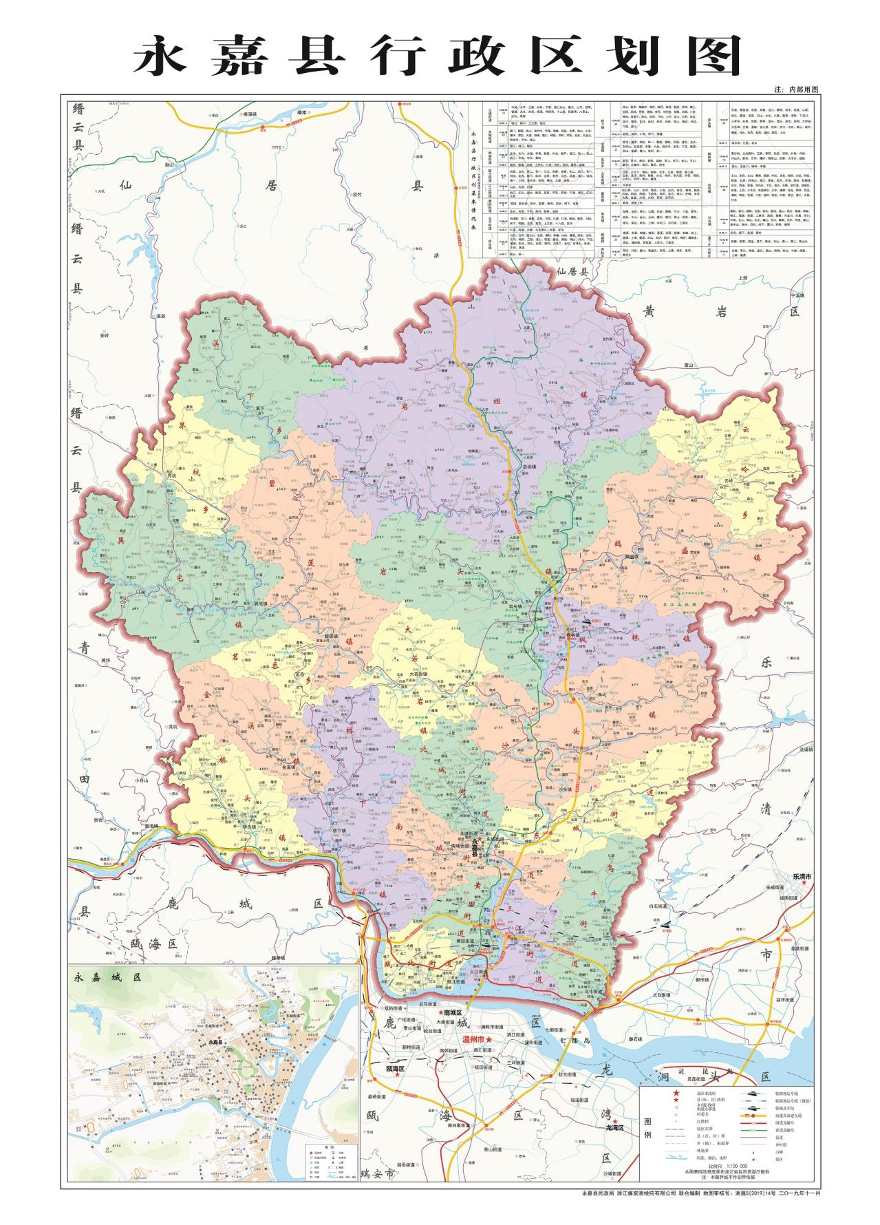

2、周边环境及四至
建设项目位于永嘉县瓯北街道东侧，四至: 东南至楠江中路，西南至现状空地及建筑物，北至清花东路。所在区域位于瓯北新区，项目地块东北侧距永嘉站约3.5公里，西侧距永嘉客运中心约4公里，南侧距温州市政府6.6公里。
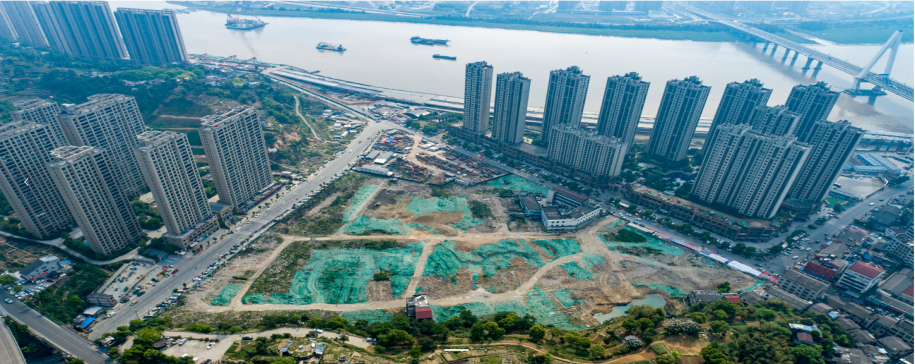
建设项目周边目前尚有几处空地，由于临近楠溪江，周边多以住宅地块为主。周边区域多为次新房，暂无在售新房。项目东侧及北侧均有在售二手房项目，而项目东南侧为瓯北核心区，发展较成熟。
3、区域交通情况
项目地块位于温州市永嘉县，所在位置周边道路系统较为完备，整体路网环境较好，项目地块东南临楠江中路，北临清花东路，距G104国道约350米，交通通达性较好。建设项目距瓯北大桥约600米，通过瓯北大桥可达温州市城区，车程约30分钟，进入市区较便捷；公共交通方面，项目地块东北侧距永嘉站约3.5公里，西侧距永嘉客运中心约4公里，公共交通条件相对一般。
4、区域配套情况
现阶段地块周边主要以住宅为主，项目周边生活配套较完善，距离相对较近。
商业：距金汇广场约2公里，距领悦广场约3公里；
教育：项目1公里范围内有瓯北镇第一小学及翔宇中学，另距离瓯北镇第二小学约1.3公里，距瓯北中心小学约1.9公里。周边教育配套较完善；
医疗：项目往南直线距离600米建有永嘉县中医院；
景观及人文资源：项目临近楠溪江、周边有双塔公园等自然环境好，附近无人文设施，人文环境较差。

（二）项目建设规模及建造标准
1、项目概况
根据项目地块公示文件，项目地块概况具体如下：
（1）地块位置：地块位于瓯北清水埠岙儿垟，东侧为楠江东路与清花东路交界，南侧为楠江东路，西侧为现状山体，北侧为清花东路。
（2）地块面积：总用地面积为60342.69平方米（计90.514亩），总规划建设用地面积60342.69平方米（计90.514亩）。规划建设用地中国有出让土地使用权分摊19526.45平方米（29.29亩），国有划拨土地使用权分摊40816.24平方米（计61.224亩），具体分摊面积如下表：
地块名称 | 总用地面积 | 其中国有出让面积 | 其中国有划拨面积
ZX-H2-24 | 5444.04平方米（计8.166亩） | 0 | 5444.04平方米（计8.166亩）
ZX-H2-22 | 54898.65平方米（计82.348亩） | 19526.45平方米（29.29亩），其中安置住宅分摊11981.12平方米（17.972亩），安置商业商务分摊1010.71平方米（1.516亩），出让商品房分摊6534.62平方米（计9.802亩） | 35372.2方米（53.058亩），其中幼儿园分摊2287平方米（3.431亩），住宅安置房分摊29137.28平方米（43.706亩），商业、商务安置分摊3947.92平方米（5.922亩）。

（3）土地用途：出让土地用途为城镇住宅用地兼容零售商业、餐饮、旅馆、商务金融用地，具体区块用途如下。
地块名称 | 土地用途
ZX-H2-24 | 零售商业用地兼容机关团体、文化设施、公用设施用地
ZX-H2-22 | 城镇住宅用地兼容零售商业、餐饮、旅馆、商务金融用地

2）受让人须在ZX-H2-22区块配（代）建地上计容建筑面积不小于8177平方米的商业安置用房（其中国有划拨6232平方米，国有出让1945平方米）；配（代）建地上计容建筑面积不小于7130平方米的二、三层商业、商务安置用房（其中国有划拨5955平方米，国有出让1175平方米）。一层商业要安排在楠江中路、清花路及转角和农贸市场四周位置，其中层高5.1米扎背510平方米（容积率按照1倍计算），层高4.5米扎背590平方米，其余7077平方米为标准层高，二、三层商业商务位置以楠江中路、清花路为主。
3）受让人须配建1160个地下安置车位及2088个非机动车位（车库产权面积按标准配置，最终以实际安置面积计算，不允许安排机械停车位）。
4）以上配建面积142237平方米安置房均未包含物业、居家养老、配电、智能化用房及充电桩等配套设施，配套设施面积按照安置房与商品房比例分摊，按规划设计条件书要求由受让人设计和建造，产权归全体业主所有。
5）以上安置房中划拨部分及配套车位产权在施工期间统一登记在永嘉县融发建设有限公司名下，竣工验收后拆迁安置房及安置车位由瓯北东片开发建设指挥部统筹用于拆迁安置，若安置用房地上计容建筑面积有调整的，其分摊的土地使用权面积不再调整。
6）拆迁安置房及分摊配套设施（按照地上计容建筑面积计算）、地下车位（按照产权面积计算）以综合成本价4200元/平方米（包括除应缴契税外的一切税费）计，由永嘉县融发建设有限公司负责配建款的支付工作。
7）拆迁安置房的套型、位置、品质要求、价款支付方式、违约责任等由瓯北东片开发建设指挥部、永嘉县融发建设有限公司与受让人签订《瓯北清水埠片区ZX-H2-22、ZX-H2-24地块开发建设监管协议书》进行约束并执行。
8）该地块由于涉及部分安置用房配建，土地受让人必须承认瓯北东片开发建设指挥部与安置户签订的拆迁安置协议，承担该地块的安置建设义务、后续政策处理与潜在风险。安置房、政策性用房与商品房按一个项目统一设计、统一报批、统一建设，统一竣工，确保整个项目建筑同一品质，并实行统一的物业管理模式，且规划设计方案须经瓯北东片开发建设指挥部审核同意。
9）受让人须在ZX-H2-22区块内无偿配建一处6班幼儿园（包括装修）及配套的地下车位10个，非机动车位51个，参照浙江省工程建设标准《普通幼儿园建设标准》D833/1040-2007执行，用地面积不小于2287平方米，建筑面积不小于2287平方米，土地使用权类型为国有划拨，幼儿园功能应该独立，用地界线明确，并单独提供安全畅通的出入口，同时其建筑、用地退让及日照需满足规范要求，幼儿园要与整个地块统一竣工验收，产权在施工期间统一登记在永嘉县融发建设有限公司名下。
10）受让人须在ZX-H2-22区块内无偿设置开闭所一座，按照电力部门要求建设，面积不少于120平方米。
11）ZX-H2-24区块配建要求
①受让人须在ZX-H2-24区块内无偿配建一处农贸市场及配套地下车位（地下车位建筑面积不小于4578平方米），受让人必须按照容积率足量建设，其规划设计方案须经政府审核同意，使用权类型为国有划拨，要与整个地块统一竣工验收，产权在施工期间统一登记在永嘉县融发建设有限公司名下。
②受让人须结合农贸市场设置一处基层文化活动站（建筑面积不小于400平方米），设置一处基层社区用房（建筑面积不小于500平方米），设置一处公共厕所（面积不小于60平方米），以上均由受让人无偿配建，产权归政府所有。
12）地下空间
①地下车库（兼容人防车位除外）按产权测量面积（包括分摊面积）补缴土地出让金后，允许分割销售、转让、出租，其中地下一层按楼面地价263元/平方米收取， 地下二层楼面地价按地下一层的50%执行，地下三层以下（含三层）免收出让金。车库产权测量面积（包括分摊面积）由县城乡规划行政主管部门在办理建设工程规划许可证时确定，使用年限参照地上建筑主要用途登记。人防工程按照相关标准、规范和文件要求由受让人建设，产权无偿归政府所有。地下车库出让金在项目复核验收时按规划核实确认的建筑面积结算，建设单位确需申请预售的，可在规划工程许可阶段进行预收。
②建筑物的地下室、半地下室除作为车库及消防、人防、配电等配套设施用房外，作为地下商场等其他用途的，则另行单独计算地下容积率指标，在发放建设工程规划许可证前按成交平均楼面地价的15%另行收取土地出让金。地下建筑面积由县城乡规划行政主管部门在规划方案审定时确定。
13）ZX-H2-22区块与ZX-H2-24区块地下空间可统一开发建设。
2、项目建造标准
根据建设单位现阶段已提供的资料，本项目包含住宅及地下车库，住宅用房设计为小高层及高层产品。项目住宅规划总建筑面积为146017平方米（其中：商品住宅19086.95平方米、回迁安置住宅126930平方米）；
住宅产品建筑类型为为高层及小高层住宅，钢混结构。户型配比方面，项目主力产品为面积在90㎡的两居，共240户；120-130㎡的三居，共480户，其次为面积75㎡的两居，共186户；其余户型为110㎡的三居，共150户，140㎡的三居，共108户。
（1）要求配（建）安置用房裙楼部分的外立面采用石材或铝板干挂，综合单价不少于每平方米800元；要求高层部分的外立面采用真石漆，真石漆综合单价不少于每平方米80元；要求全部住宅阳台全封闭。
（2）门窗采用断桥隔热中空铝合金门窗。
（3）电梯采用国产日立、国产三菱或通力等同档次电梯。
（4）公用部位（一层门厅、电梯前室、地下室至二层楼梯等）抛光砖或大理石或花岗岩贴墙面、地面（上述材料须带防滑功能）。功能性房间包括消控室、设备用房按使用标准装饰到位。公共卫生间按使用标准装修到位，包括地面、墙面、吊顶、洁具、坐便器(或蹲便器)，洗脸盆（含台面、水龙头）、隔断等。
（5）入户门采用防火防盗门，户内隔墙和内门按审批图纸要求实施。
（6）室外景观（包括开闭所、体育健身及公共文化设施、公共用房等公共设施）平均造价不低于600元/平方米。
（7）小区须设置弱电机房（通信机房），以引入室内外移动网络、传输设备、综合接入设备、电源设备、有线电视、有线及无线宽带数据等综合通信业务，运营商信号需覆盖。
（8）小区应设置周界报警系统、视频安防监控系统、访客可视对讲系统及门禁管理系统、住户报警系统（紧急报警或求助装置）、电子巡查系统，以及安全技术防范系统监控中心。
（9）地下汽车库、非机动车库地面采用防滑耐磨地坪，同步设置停车标识标示。墙面采用白色防霉涂料饰面，底部1200mm高用彩色标识，停车标识标示。顶棚采用防霉涂料饰面。柱身采用白色防霉涂料饰面，设防撞条；大型车库根据分区设置不同颜色标识。车库出入口（汽车坡道）采用防滑耐磨减噪地坪。车库内应配备相应的交通标志指示牌、警示牌及停车位分割线等交通标志。汽车库入口宜设置车辆识别系统，入口设置防倒塌棚架。地下室预埋充电桩管线到位；地下室地面采用金属骨料金刚砂耐磨地坪（面层采用环氧树脂地坪漆），汽车坡道采用切槽花岗岩止滑坡道或耐滑防噪耐久性更好的做法。
（10）安置地块与出让地块建设应品质相同、同步建设、统一竣工，实行统一物业管理。

二、项目工程建设进程评价
1、截至本评估基准日，项目地块正在公示中，尚未取得国有建设用地使用权。
2、项目工程进度说明
（1）建设进度
项目于2023年4月动工建设，在2023年6月首期开盘，2024年1月完成主体工程一半建设，2024年10月主体结构封顶，预计2025年9月全部竣备并交付。全部建设工期预计约30个月；
（2）销售进度
建设项目预计销售期约11个季度。
商品住宅部分预计2023年2季度开始销售，至2025年4季度销售完毕；

三、项目建设条件评价
项目地块拟供应市政基础设施条件为“三通”（即通路、通电、通上水），预计建成后市政基础设施条件将达“六通”（即通路、通电、通讯、通上水、通下水、通燃气）。截至基准日，项目尚未取得国有建设用地使用权。

四、施工、监理单位资质评价
截至本报告出具日，建设单位未能提供有关建设、施工、监理单位资质相关信息。

五、环境保护评价
项目工程建设内容为居住项目，主要环境问题是地下车库、生活污水、噪声及施工期扬尘和噪声等。截至本报告出具日，建设单位尚未申请环境保护相关批准文件。

第三章 市场评估

一、市场环境评价

（一）城市概况
【城市概括】永嘉县，系浙江省温州市下辖县，位于浙江省东南部，瓯江下游北岸，东邻乐清市，南与温州市区隔江相望，西接青田县、缙云县，北连仙居县、黄岩区。永嘉“八山一水一分田”，县域面积2677.64平方公里，占温州全市的1/4，是浙江第四大县、温州第一大县，也是全国首批沿海对外开放县、中国文化旅游大县、中国千年古县、浙江老革命根据地县。素有“中国长寿之乡”“中国泵阀之乡”“中国钮扣之都”“中国拉链之乡”“中国教玩具之都”“中国山水诗摇篮”等美称。
永嘉历史悠久，建县已有1800多年，历史上先有永嘉郡,后有温州府，是温州的历史之根、文化之源。汉顺帝永和三年（138）始建永宁县，隋开皇九年（589）改称永嘉县。1949年5月永嘉全境解放，置双溪县，9月双溪县复称永嘉县。
永嘉县下辖11个镇、7个街道、4个乡、454个行政村、87个城市社区。“十三五”时期，永嘉GDP前四年年均增速8.75%，2019年提前实现GDP、人均GDP和城乡居民收入“四翻番”目标，跻身全国经济投资潜力、“两山”发展、旅游竞争力和创新“四个百强县”。
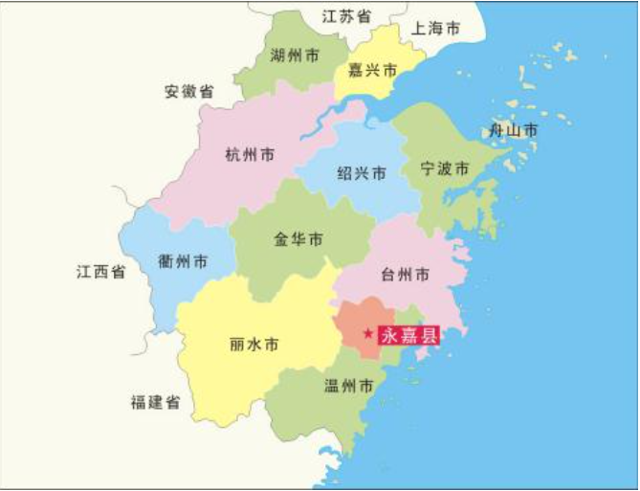
【地理位置】永嘉县位于浙江省南部，瓯江下游北岸。东邻乐清市，南与温州市区隔江相望，西接青田县、缙云县，北连仙居县、黄岩区。县境位于东经120°19′34″至120°59′19″，北纬27°58′40″至28°36′54″之间。最长直线距离，南北69.5千米，东西61.3千米，总面积2677.64平方公里。
【人口数量】2021年，永嘉县户籍总户数30.34万户，总人口98.69万人。其中,男性人口为52.53万人，女性人口为46.16万人。当年出生人口0.85万人，出生率8.5‰；死亡人口0.50万人，死亡率5.0‰；全年净增人口3509人，人口自然增长率3.5‰。 居住民族除汉族外，还有畲族等少数民族。
【行政区划】2016年初,永嘉县部分行政区划作调整。调整后,永嘉县辖东城街道、南城街道、北城街道、瓯北街道、乌牛街道、黄田街道、三江街道7个街道,桥头镇、桥下镇、岩头镇、沙头镇、枫林镇、岩坦镇、大若岩镇、碧莲镇、巽宅镇、鹤盛镇、金溪镇11个镇，云岭乡、茗岙乡、溪下乡、界坑乡4个乡。县人民政府驻上塘中心城区北城街道县前路94号。上塘中心城区管理委员会指导、协调东城街道、南城街道、北城街道三个街道辖区的村级自筹项目建设。2019年，开展全县村（社区）规模优化调整工作，由原来904个村、18个社区，调整为454个村、87个社区。
【经济发展】2021年实现全县生产总值（GDP）486.34亿元，按可比价计算（下同），比上年增长4.0%。分产业看，第一产业增加值18.42亿元，增长4.5%；第二产业增加值217.54亿元，增长6.7%；第三产业增加值250.38亿元，增长1.8%。国民经济三次产业结构优化为3.8∶42.8∶53.4，第三产业比重比上年降低0.5个百分点。按户籍人口计算，人均地区生产总值49244元，增长6.4%。

2021年，永嘉县户籍总户数30.34万户，总人口98.69万人。其中,男性人口为52.53万人，女性人口为46.16万人。当年出生人口0.85万人，出生率8.5‰；死亡人口0.50万人，死亡率5.0‰；全年净增人口3509人，人口自然增长率3.5‰。 居住民族除汉族外，还有畲族等少数民族。

（二）经济运行概况（2022年一季度）
2022年一季度永嘉县地区生产总值139.21亿元，按不变价格计算，同比增长7.3%。分产业看，第一产业增加值2.25亿元，同比增长7.1%；第二产业增加值59.87亿元，增长7.5%；第三产业增加值77.09亿元，增长7.1%。
1.三次产业发展势头良好
（1）农业生产形势稳定。一季度，全县实现农林牧渔业增加值2.33亿元，同比增长7.1%。一季度，农作物产量持续稳定，蔬菜产量3.52万吨，同比增长3.8%；肉类产量增势平稳，猪肉产量0.32万吨，同比增长17.6%。一季度末，生猪存栏（含未断奶小猪）8.65万头，同比增长7.4%；其中能繁殖母猪存栏0.91万头。
（2）工业生产稳步增长。一季度，全县工业增加值54.98亿元，同比增长7.6%；其中规上工业增加值20.62亿元，同比增长8.7%。规上工业销售产值96.89亿元，同比增长20.1%；规上工业新产品产值41.08亿元，同比增长42.8%。规上工业新兴产业中，高新技术产业增加值同比增长9.0%，装备制造业增加值同比增长12.8%，战略性新兴产业增加值同比增长12.7%，数字经济核心产业制造业增加值同比增长14.9%，四项增速均高于全县规上工业增加值增速。规上工业27个行业中，21个行业实现增加值增速正增长，增长面77.8%，其中15个行业增加值增速高于全县规上工业平均水平。工业用电量3.87亿元，同比下降9.6%。规模以上工业企业实现利润总额4.53亿元，同比增长32.3%。
（3）服务业恢复较快。一季度，全县服务业增加值59.87亿元，同比增长7.5%。其中，信息传输、软件和信息技术服务业，交通运输、仓储和邮政业，金融业增加值拉动服务业增加值增长，同比分别增长29.8%、11.6%和8.3%；批发和零售业、住宿餐饮业、房地产业和其他服务业同比分别增长5.1%、2.7%、5.6%和7.1%。1-2月份，规模以上其他营利性服务业营业收入同比增长25.6%。3月末，金融机构本外币存款余额1135.67亿元，同比增长14.1%，高于全市平均1.6个百分点；本外币贷款余额1134.70亿元，同比增长22.3%，高于全市平均4.1个百分点。
2.三大需求逐步回升
（1）消费市场缓慢恢复。一季度，全县全社会消费品零售总额实现63.25亿元，同比增长0.7%；其中，限上消费品零售额14.14亿元，同比下降21.0%。限上四大行业中，限上批发业和零售业销售额同比分别增长14.4%和11.5%，分别低于全市平均水平3.5和2.4个百分点；限上住宿业和餐饮业营业额同比分别增长38.2%和14.6%，高于全市平均水平29.5和0.4个百分点。在限额以上单位零售商品分类中，粮油食品类商品零售额同比下降72.2%；服装、鞋帽、针纺织品类商品零售额同比下降26.3%；石油及制品类零售额同比增长57.9%；汽车类商品零售额基本持平，同比增长0.1%，其中新能源汽车快速增长，同比增长174.4%。
（2）投资结构优化升级。一季度，全县固定资产投资同比增长15.8%。从结构上看，民间项目投资（不含房地产）同比增长17.8%，生态环保、城市更新和水利设施投资增长61.3%，制造业投资52.0%，工业技改投资55.2%，分别高于全市平均水平0.7、28.0、30.3和27.7个百分点；交通投资、高新技术产业投资同比分别增长15.5%和30.2%，低于全市平均水平0.3和0.7个百分点。房地产开发投资增长6.8%，低于全市平均水平1.8个百分点；商品房销售面积9.38万平方米，同比增长22.0%，高于全市平均水平25.6个百分点。
（3）货物进出口“一升一降”。一季度，全县货物进出口总额15.99亿元，同比增长18.7%。其中出口总额15.53亿元，同比增长21.5%；进口总额0.45亿元，同比下降34.3%。进出口相抵，贸易顺差15.08亿元。一季度实际利用外资50万美元，目前完成率0.8%。
3.三项收入有效保障
（1）城乡居民收入差距缩小。一季度，全县居民人均可支配收入14972元，同比增长7.0%。按常住地分，城镇居民人均可支配收入18150元，同比增长6.3%；农村居民人均可支配收入10416元，同比增长8.6%。城乡居民人均收入比值1.74，比上年同期缩小0.04。
（2）民生投入有保障。一季度，全县实现财政总收入18.72亿元，同比下降4.2%，其中一般公共预算收入12.98亿元，同比增长8.5%。一般公共预算收入中税收收入同比增长7.3%，占一般公共预算收入的91.3%。一般公共预算支出27.03亿元，同比下降1.0%，其中民生投入占比达到75.5%。
（3）企业利润增长较快。一季度规模以上工业企业实现利润总额4.53亿元，同比增长32.3%，高于全市平均45.4个百分点。规上工业统计的25个行业中，利润总额增长面达68.0%，其中14个行业利润总额增速超过全县平均水平。五大支柱行业中，除了鞋业利润总额较上年同期下降外，服装、泵阀、纽扣拉链和教玩具行业利润总额增长较快，其中服装和泵阀行业对规上工业企业利润拉动较大，贡献率分别为25.5%和42.6%。
（三）城市规划与发展目标
1、永嘉县“一核引领、五平台联动、多点支撑”协同创新新格局
（1）一核引领。把省级高新技术产业园区作为全县实施创新驱动发展战略的核心载体，全力推进以东瓯工业园区等为代表的一批重点园区提档升级，努力打造全县产业创新发展的引领者和带动极。
（2）五平台联动。三江街道以数字经济产业园为主要创新平台，培育科创服务功能；桥头镇以钮扣拉链综合体为主要创新平台，拓展新兴产业布局；桥下镇以教玩具小镇为主要创新平台，建设“时尚智造之都”；黄田街道以飞地承接总部为主要创新平台，发挥创新枢纽作用；乌牛街道以物联智造小镇为主要创新平台，培育物联智造产业。
（3）多点支撑。大力推进长三角地区特色产业质量提升项目建设。携手举办长三角科技成果交易博览会，深度参与数字长三角建设、长三角标准体系建设。协同推动长三角质量品牌一体化发展和完善跨区域质量品牌发展联动机制。积极参与长三角质量资源要素一体化工作，创建长三角区域创新示范基地。共同编制长三角产业地图，推动长三角科技创新券通用通兑，建立人才一体化评价互认体系。抢抓省实验室体系建设契机，发挥温州系统流程装备科学研究院的龙头带动作用，利用华为、国家级福州物联网开放实验室等优势资源，大力推动各行业重点实验室发展。“十四五”时期，力争建成省级以上重大科创平台3家以上。
整合打通内外联动的永商网络渠道，鼓励企业在拓展国际市场的同时大力开拓国内市场；实施网上拓市场系列行动，建立一批产地直播基地，提升永嘉产品国内市场占有率和网上市场份额。鼓励制造企业与国内大型流通企业、大型电商企业合作，通过引厂进店、产品联合开发等方式，提升产销合作深度和粘性。引导外贸企业发挥优势，对接国内消费需求，对标国际生产标准，积极发展“同线同标同质”产品业务，扩大出口商品国内市场。主动融入长江经济带、海西经济区建设，积极嫁接大花园、义甬舟开放大通道及义新欧班列等平台。
2、持续巩固提升生态环境质量。大力发展绿色生态经济。健全以产业生态化和生态产业化为核心的生态经济体系，大力布局绿色低碳产业和循环经济，加快培育符合绿色发展要求的新增长点，延展绿色经济产业链。加快建设绿色工厂和绿色工业园区，实现生产方式绿色化清洁化。围绕浙江省总体部署，研究制定永嘉县二氧化碳排放达峰行动方案，明确达峰目标、路线图和配套措施。打造多层级应对气候变化试点体系，促进市民在“衣食住行用育游养”全领域践行绿色低碳生活方式。积极开展碳中和实践，鼓励推广应用“碳标签”。永嘉生态环境质量总体位居全市前列，但传统产业依然占较大比例，未来五年生态环境保护仍面临持续压力。因此，“十四五”时期，永嘉要深入践行“绿水青山就是金山银山”的理念，加强生态系统保护，着力解决突出环境问题，巩固国家级生态文明建设示范县建设成果，建成美丽中国的永嘉样本。
3、坚持保护生态
（1）强化生态保护。守牢生态保护红线。强化楠溪江饮水工程、瓯江水源保护、生态公益林水源涵养、龙湾潭水土保持、四海山水土保持、五星潭水土保持等区域的生态保护红线刚性约束，理清生态保护红线区内正面清单，实现一条红线（生态保护红线）管控重要生态空间；构建生态安全格局。优化形成“三横、两纵、一屏障”的生态安全格局，其中“三横”为北部的大源溪向东汇至楠溪江并延伸至大宫溪、中部的黄坦溪向东汇至楠溪江并延伸至花坦溪、南部的瓯江沿岸生态廊道；“两纵”为由县道黄山线-碧徐线、诸永高速公路所构成的以南北方向为主的生态廊道；“一屏障”为永嘉县西北部山区包括楠溪江和小楠溪等河流的源头及上游区域。
（2）强化生态治理体系。推进污染清零攻坚。坚持以环保督察整改深化污染治理，推动工业涂装、包装印刷等重污染行业整治提升。持续推进蓝天保卫战、碧水保卫战、净土保卫战、清废保卫战、环保基础设施提升五大攻坚战，建设清新空气示范县、全县域“污水零直排区”。以补齐基础设施短板为切入点，加快建设县生活垃圾填埋场、城镇污水管网和污水零直排区等项目，建成县餐厨垃圾处置中心、县垃圾焚烧发电厂改造提升工程，全面提升污水、垃圾、危废等处理能力，实现全县危险废物、污泥、生活垃圾（含农村）无害化处置率100%，并同步做好设施运维“后半篇文章”；深化“四边三化”工作，持续推进“五水共治”“三改一拆”行动，开展生活垃圾强制分类。大力推进节地生态葬法改革和四边区域坟墓生态化改造。实施好《楠溪江保护管理条例》。
4、深化经济领域改革。创新传统制造业改造提升体制机制，深入实施泵阀制造业改造提升省级试点，联动推进“互联网+”“标准化+”“大数据+”在传统制造业领域的融合应用。强化高质量发展要素保障，实施融资畅通工程升级版，推进“结构生财”改革，加快建立现代地方财税体系；探索产业用地市场化配置机制，加强用地“供给-监管-退出”全生命周期管理。
5、推进基层治理领域改革。聚焦基层治理现代化，推进“县乡一体、条抓块统”改革，不断完善村党组织书记、村委会主任“一肩挑”工作。全面构建“一中心、四平台、一网格”上下联动、左右协调的县域社会治理现代化体系，提升基层治理精细化智能化协同化水平。加快绘制县域综合安全风险地图，建成“空天地海一体化、部门数据一体化、二维三维一体化、预警决策一体化”的大数据库和应急管理数据中心。
6、强化公共民生领域改革。加快推进教育治理现代化，健全财政教育投入机制，推动“管办评”分离、“放管服”结合，实施未来学校建设、未来学生培育、未来课堂变革、未来教师培养、未来社区服务五大行动，着力打造未来教育体系。深化“三医联动”“六医统筹”医药卫生体制改革，深入推进城乡医共体建设，健全现代医院管理制度和分级诊疗制度，构筑多元、立体的医疗卫生体系框架。

（四）温州市土地市场概况
1、2019-2021年土地市场状况
（1）供应情况
2019-2021年温州市住宅用地土地供应量从供应面积上看整体呈持续攀升态势， 2019年年供应量为155宗、供应面积468.93万平方米；2020年年供应量上涨至176宗、供应面积555.18万平方米，供应面积环比上涨18.39%。2021年年供应量下跌至155宗，而供应面积上升至684.65万平方米，供应面积环比上涨23.32%

资料来源：CREIS中指数据
（2）成交情况
从近3年温州市住宅用地土地成交情况总体来看，与供应一样呈现上涨趋势。2019年成交土地面积421.3万平方米，成交规划面积1133.16万平方米，成交金额872.05平方米；2020年成交土地面积481.34万平方米，成交规划面积1241.13万平方米，成交金额969.96平方米，成交土地面积环比2019年上涨14.25%；2021年成交土地面积493.17万平方米，成交规划面积1264.82万平方米，成交金额924.18平方米，成交土地面积环比2020年上涨2.46%。

资料来源：CREIS中指数据
2019年至2021年，温州市土地成交单价整体保持平稳态势，2021年出现小幅下降。2019年-2021年土地成交楼面单价分别为7695.79元/平方米、7815.12元/平方米和7306.77元/平方米。而从溢价率来看，整体呈上升趋势，2021年为近3年来最高，溢价率高达19.46%；2019年和2020年溢价率分别为16.7%和18.42%。

资料来源：CREIS中指数据
（3）流拍情况
2019年至2021年，温州市共流拍22宗住宅用地，其中2019年最多，为10宗流拍，2020年至2021年分别有4宗及8宗流拍。从分布区域上看，乐清市共有10宗住宅用地流拍，其次是瑞安市和平阳县，分别为5宗和3宗住宅用地。随着房地产政策趋严，融资成本增加，囤地套现模式无法继续，更多的房企对于非优质地块的拿地积极性明显降低，特别是一些位置偏僻周边配套缺乏的用地，拿地策略愈趋理性。
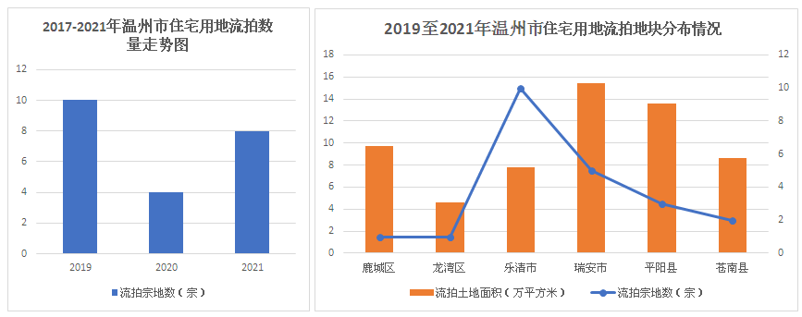
2、2022年1-8月温州市土地市场状况
2022年1-8月，温州共推出各类用地规划建筑面积639.72万㎡，同比下降39.13%;成交规划建筑面积393.59万㎡，同比下降58.04%。成交楼面均价为4839元/㎡，同比下跌20.68%;平均溢价率为4.54%，较去年同期下降15.13个百分点;各类用地出让金达190.46亿元，同比下降66.71%。
规划用途 | 土地宗数(宗) | 同比(%) | 规划建筑面积(万m²) | 同比(%) | 楼面均价(元/m²) | 同比(%)
住宅用地 | 25 | -41.9 | 282.59 | -53.4 | 7801 | -0.8
商办用地 | 17 | 183.3 | 52.12 | 8.8 | 3040 | -38.1
工业用地 | 21 | -25 | 304.22 | 11.9 | 288 | 18.7
其他用地 | 1 | -85.7 | 0.78 | -99.4 | 961 | -20
各类用地 | 64 | -23.8 | 639.72 | -39.1 | 3832 | -22.8

其中2022年8月，温州共推出各类用地规划建筑面积248.75万㎡，同比增长729.93%；成交规划建筑面积72.8万㎡，同比下降31.46%。成交楼面均价为3318元/㎡，环比上涨65.06%，同比下跌71.95%；平均溢价率为1.67%，较上月下降3.15个百分点，较去年同期下降3.1个百分点；各类用地出让金达24.16亿元，环比增长227.79%，同比下降80.77%。
规划用途 | 土地宗数(宗) | 同比(%) | 成交规划建筑面积(万m²) | 同比(%) | 楼面均价(元/m²) | 同比(%) | 溢价率(%) | 较去年同期变化(%) | 土地出让金(亿元) | 同比
住宅用地 | 22 | -48.8 | 245.95 | -55.8 | 7099 | -27.2 | 4.4 | -16.4 | 174.59 | -67.8
商办用地 | 14 | 180 | 35.32 | 44.4 | 2839 | -27.2 | 0.6 | -4.4 | 10.03 | 5.1
工业用地 | 22 | -4.4 | 111.54 | -52 | 517 | 111.6 | 16.2 | 13.3 | 5.76 | 1.6
其他用地 | 1 | -83.3 | 0.78 | -99.4 | 961 | -20.6 | 0 | -0.8 | 0.08 | -99.5
各类用地 | 59 | -23.4 | 393.59 | -58 | 4839 | -20.7 | 4.5 | -15.1 | 190.46 | -66.7

2022年1-8月温州市各区县各类用地供求情况
区域 | 宗数(宗) |  | 规划建筑面积(万平方米) |  |  |  | 楼面均价(元/平方米) |  | 平均溢价率(%)
区域 | 推出 | 成交 | 推出 | 同比(%) | 成交 | 同比(%) | 绝对水平 | 同比(%) | 绝对水平 | 较去年同期变化(%)
龙湾区 | 22 | 22 | 342 | 53 | 127 | -29 | 3678 | -48 | 3 | -11
鹿城区 | 26 | 21 | 156 | -35 | 117 | -47 | 8251 | -16 | 6 | -17
瓯海区 | 10 | 9 | 98 | -45 | 96 | -33 | 3698 | -62 | 4 | -17
洞头区 | 6 | 7 | 44 | -89 | 54 | -86 | 2166 | -3 | 0 | -19

2022年1-8月，温州共推出住宅用地规划建筑面积282.59万㎡，同比下降53.37%；成交规划建筑面积245.95万㎡，同比下降55.75%。2022年8月，温州共推出住宅用地规划建筑面积40.26万㎡，同比增长306.99%；成交规划建筑面积35.4万㎡，同比下降60.84%。
2022年1-8月，温州成交楼面均价为7099元/㎡，同比下跌27.18%；平均溢价率为4.43%，较去年同期下降16.38个百分点；住宅用地出让金达174.59亿元，同比下降67.78%。2022年8月，温州成交楼面均价为5531元/㎡，环比下跌57.85%,同比下跌58.86%；平均溢价率为2.03%，较去年同期下降2.91个百分点；住宅用地出让金达19.58亿元，环比增长253.38%,同比下降83.89%。
区域 | 宗数(宗) |  | 规划建筑面积(万平方米) |  |  |  | 楼面均价(元/平方米) |  | 平均溢价率(%)
区域 | 推出 | 成交 | 推出 | 同比(%) | 成交 | 同比(%) | 绝对水平 | 同比(%) | 绝对水平 | 较去年同期变化(%)
鹿城区 | 13 | 11 | 108 | -50 | 88 | -57 | 10301 | -3 | 6 | -16
瓯海区 | 5 | 6 | 63 | -14 | 75 | -27 | 4642 | -65 | 4 | -18
龙湾区 | 6 | 4 | 93 | -46 | 65 | -50 | 6182 | -34 | 2 | -14
洞头区 | 1 | 1 | 19 | -87 | 19 | -85 | 4999 | -13 | 0 | -24

2022年(1-8月)温州市品牌企业住宅用地、商办用地拿地金额排行
排名 | 企业名称 | 拿地宗数(宗) | 拿地面积(万㎡) | 拿地金额(亿元) | 楼面均价(元/㎡)
1 | 乐清国投 | 2 | 32.3 | 35.18 | 10891
2 | 保利发展 | 1 | 18.89 | 27.46 | 14537
3 | 招商蛇口 | 1 | 18.89 | 27.46 | 14537
4 | 建设发展 | 1 | 18.89 | 27.46 | 14537
5 | 温州时代集团 | 1 | 18.54 | 25.58 | 13798
6 | 宏合置业 | 1 | 38.82 | 18.2 | 4688
7 | 永嘉嘉盛置业 | 1 | 38.82 | 18.2 | 4688
8 | 温州大诚 | 2 | 20.7 | 15.32 | 7399
9 | 温州海筑建设发展有限公司 | 2 | 30.74 | 14.33 | 4662
10 | 凯迪集团 | 1 | 16.92 | 12.68 | 7492

（五）房地产市场概况
1、2019-2021年房地产市场情况
（1）供销走势
从供应量上看，2019年至2020年供应量呈上升趋势；2019和2020年商品住宅供应套数分别为67688套和98080套，供应面积为837万平方米和1130万平方米；2021年供应量有所下将，全年供应77265套，供应面积约902万平方米。
从成交情况来看，近三年温州市商品住宅也呈现波动态势。 2019年成交套数70192套，成交面积约880.8万平方米，随着市场的升温，2020年全年成交商品住宅为92525套，成交面积达1090.6万平方米。2021年受疫情及整体市场影响，成交商品住宅78991套，成交面积933.9万平方米，较2020年下降约14%。

资料来源：CREIS中指数据
（2）成交价格情况
从成交价格方面来看，温州市新建商品住宅年平均销售价格整体持续走高。2019年至2021年平均销售价格分别为17641元/平方米、18316元/平方米和19491元/平方米；2020年销售价格环比2019年上涨3.83%；2021年销售价格环比2020年上涨6.42%。
从成交总额来看，年总销售额在2020年达到峰值后，受疫情及市场环境影响，2021年下滑9.04%，2019年销售额为1551.06亿元，2020年销售额达到1997.55亿元，2021年全年销售额下降至1816.89亿元。

资料来源：CREIS中指数据
（3）区域分布
从区域分布上分析，2021年至2022年8月，温州市商品住宅成交区域集中在鹿城区、乐清市、平阳县，总成交面积分别为225.73万平方米、192.57万平方米、158.71万平方米；从成交价格来看，前三位是鹿城区、瓯海区、龙湾区，成交均价分别为27690元/平方米、23986元/平方米、22755元/平方米。

资料来源：CREIS中指数据
2、2022年1-8月房地产市场情况
2022年1-8月,鹿城区、龙湾区、瓯海区等区域为温州商品住宅成交均价最高区域。其中，成交均价同比上涨的区域有洞头区、文成县、龙湾区等，同比分别上涨58.0%、40.0%、15.5%；成交均价同比下跌的区域有鹿城区、龙港市、泰顺县等，同比分别下跌18.3%、16.8%、0.2%。

2022年1-8月,乐清市、鹿城区、平阳县等区域为温州商品住宅成交主力区域，共成交188.64万㎡，占城市成交面积的51.7%。其中，成交面积同比增长的区域有龙港市等，同比分别增长28.4%；成交面积同比下降的区域有龙湾区、泰顺县、瓯海区等，同比分别下降75.0%、67.3%、62.0%。

2022年8月温州市新房面积、总价成交结构

面积段总价段 | 60㎡以下 | 60-80㎡ | 80-90㎡ | 90-100㎡ | 100-120㎡ | 120-140㎡ | 140-180㎡ | 180㎡以上 | 汇总 | 占比(%)
40万以下 | 0 | 1 | 0 | 0 | 0 | 0 | 0 | 0 | 1 | 0
40-60万 | 6 | 5 | 0 | 0 | 4 | 4 | 4 | 0 | 23 | 0.9
60-80万 | 3 | 5 | 36 | 2 | 6 | 4 | 2 | 0 | 58 | 2.1
80-100万 | 0 | 8 | 106 | 20 | 217 | 37 | 5 | 0 | 393 | 14.5
100-120万 | 0 | 1 | 165 | 2 | 71 | 91 | 6 | 0 | 336 | 12.4
120-150万 | 0 | 1 | 115 | 36 | 202 | 43 | 36 | 0 | 433 | 16
150-200万 | 0 | 3 | 30 | 60 | 182 | 155 | 28 | 6 | 464 | 17.2
200-250万 | 0 | 1 | 17 | 22 | 142 | 99 | 35 | 6 | 322 | 11.9
250-300万 | 0 | 0 | 12 | 8 | 91 | 97 | 28 | 10 | 246 | 9.1
300万以上 | 0 | 0 | 0 | 5 | 49 | 179 | 114 | 80 | 427 | 15.8
汇总 | 9 | 25 | 481 | 155 | 964 | 709 | 258 | 102 | 2703 | 100
占比(%) | 0.3 | 0.9 | 17.8 | 5.7 | 35.7 | 26.2 | 9.5 | 3.8 | 100 | ——

2022年1-8月,乐清市、平阳县、龙湾区等区域为温州商品住宅供应主力区域，共供应154.95万㎡，占城市供应面积的50.0%。其中，新批上市面积同比增长的区域有洞头区、平阳县等，同比分别增长11.0%、2.7%；新批上市面积同比下降的区域有文成县、瓯海区、鹿城区等，同比分别下降83.4%、82.4%、79.2%。
2022年1-8月温州市商品住宅分区域新批上市面积情况
区域 | 1-8月上市面积(万㎡) | 占比(%) | 同比(%) | 8月上市面积(万㎡) | 占比(%) | 同比(%) | 环比(%)
乐清市 | 65.23 | 21.1 | -3 | 7.21 | 19.9 | -42 | -40.1
平阳县 | 59.64 | 19.3 | 2.7 | 7.03 | 19.4 | -29.7 | -44.9
龙湾区 | 30.08 | 9.7 | -60 | 2.24 | 6.2 | -71.8 | -52.7
瑞安市 | 29.53 | 9.5 | -54.8 | 7.13 | 19.7 | -42.4 | --
苍南县 | 22.86 | 7.4 | -46.2 | 2.7 | 7.5 | 21.4 | 145.9
洞头区 | 21.48 | 6.9 | 11 | 4.98 | 13.8 | 53.2 | 127.4
龙港市 | 21.12 | 6.8 | -26.2 | 3.02 | 8.3 | -81.6 | -51.9
鹿城区 | 18.76 | 6.1 | -79.2 | -- | -- | -- | --
永嘉县 | 16.24 | 5.2 | -36.2 | -- | -- | -- | --
瓯海区 | 14.47 | 4.7 | -82.4 | -- | -- | -- | --
泰顺县 | 5.15 | 1.7 | -62.9 | 1.86 | 5.1 | -- | --
开发区 | 3.04 | 1 | -74.9 | -- | -- | -- | --
文成县 | 2.1 | 0.7 | -83.4 | -- | -- | -- | --

2022年1-8月温州市商品住宅分区域销供比情况
区域 | 1-8月销供比 | 去年同期销供比 | 变动 | 8月销供比 | 去年同期销供比 | 上月销供比
鹿城区 | 3.46 | 1.53 | 1.94 | -- | 2.4 | 28.67
文成县 | 2.22 | 0.72 | 1.5 | -- | -- | --
瓯海区 | 1.96 | 0.91 | 1.05 | -- | 0.48 | 0.51
泰顺县 | 1.62 | 1.83 | -0.22 | 0.4 | -- | --
开发区 | 1.24 | 1.33 | -0.1 | -- | 0.99 | --
龙港市 | 1.12 | 0.65 | 0.48 | 1.19 | 0.09 | 0.72
永嘉县 | 1.11 | 1.8 | -0.69 | -- | 0.89 | 1.3
乐清市 | 1.04 | 1.31 | -0.27 | 0.62 | 1.04 | 0.34
苍南县 | 0.96 | 0.93 | 0.03 | 0.53 | 1.94 | 5.82
平阳县 | 0.93 | 1.5 | -0.57 | 0.93 | 0.99 | 0.69
瑞安市 | 0.9 | 1.04 | -0.14 | 0.44 | 0.41 | --
洞头区 | 0.83 | 0.93 | -0.1 | 0.2 | 1.41 | 0.98
龙湾区 | 0.76 | 1.22 | -0.46 | 1.17 | 0.54 | 0.37

2022年(1-8月)温州市企业成交金额排行榜
排名 | 企业名称 | 成交金额(亿元) | 成交价格(元/㎡) | 成交套数(套) | 成交面积(万㎡)
1 | 保利发展 | 33.61 | 37911 | 637 | 8.87
2 | 绿城中国 | 27.89 | 25521 | 697 | 10.93
3 | 招商蛇口 | 22.28 | 40531 | 310 | 5.5
4 | 万科 | 22.15 | 19279 | 1014 | 11.49
5 | 中梁控股 | 20.64 | 16065 | 1349 | 12.85
6 | 浙江国鸿新瑞房产 | 19.89 | 10849 | 1317 | 18.33
7 | 大家房产 | 17.14 | 19653 | 1234 | 8.72
8 | 碧桂园 | 17.04 | 14253 | 1062 | 11.95
9 | 中南建设 | 16.58 | 16180 | 981 | 10.24
10 | 中国金茂 | 15.6 | 15768 | 818 | 9.89
2022年(1-8月)温州市企业成交面积排行榜
排名 | 企业名称 | 成交金额(亿元) | 成交价格(元/㎡) | 成交套数(套) | 成交面积(万㎡)
1 | 浙江国鸿新瑞房产 | 19.89 | 10849 | 1317 | 18.33
2 | 龙湖集团 | 12.1 | 8065 | 572 | 15
3 | 中梁控股 | 20.64 | 16065 | 1349 | 12.85
4 | 凯迪集团 | 14.29 | 11795 | 587 | 12.11
5 | 碧桂园 | 17.04 | 14253 | 1062 | 11.95
6 | 万科 | 22.15 | 19279 | 1014 | 11.49
7 | 新鸿隆祥集团 | 15.15 | 13683 | 1022 | 11.07
8 | 绿城中国 | 27.89 | 25521 | 697 | 10.93
9 | 永嘉嘉盛置业 | 14.32 | 13407 | 722 | 10.68
10 | 宏合置业 | 14.32 | 13407 | 722 | 10.68

2022年(1-8月)温州市新房项目成交金额TOP10
排名 | 项目名称 | 成交金额(亿元) | 成交面积  (万㎡) | 成交套数(套) | 成交均价  (元/㎡) | 套均面积  (㎡/套) | 套均总价  (万元/套) | 区域
1 | 天云园 | 15.86 | 3.41 | 151 | 46508 | 226 | 1050 | 鹿城区
2 | 南草垟村安置房 | 13.67 | 8.83 | 746 | 15478 | 118 | 183 | 乐清市
3 | 南岸村安置房 | 12.04 | 7.84 | 656 | 15361 | 120 | 184 | 乐清市
4 | 如意里 | 10.73 | 3.82 | 283 | 28082 | 135 | 379 | 龙湾区
5 | 天悦苑 | 10.68 | 2.72 | 219 | 39223 | 124 | 488 | 鹿城区
6 | 新谷家园 | 10.5 | 9.49 | 885 | 11064 | 107 | 119 | 鹿城区
7 | 石马村安置房 | 9.2 | 5.87 | 358 | 15660 | 164 | 257 | 乐清市
8 | 文澜湾 | 8.92 | 2.32 | 254 | 38360 | 92 | 351 | 鹿城区
9 | 楠盛中心 | 8.87 | 6.05 | 493 | 14678 | 123 | 180 | 永嘉县
10 | 博科园 | 8.36 | 3.8 | 326 | 22000 | 117 | 256 | 龙湾区

房地产政策
1、温州市政策
- 限够政策
（1）限制购房人群：对于非本市户籍，若是能提供购房之日前半年以上在本市连续缴纳个人所得税证明或社会保险证明的，允许购买1套新建商品住房。拥有2套及以上住房的非本市户籍居民家庭，暂停向其销售新建商品住宅。本市户籍家庭，可购买2套住房。
（2）购房套数要求：对拥有两套及以上住房的温州本市户籍家庭暂停售房，连续5年（含）以上在本市缴纳社保或个税的非本市户籍家庭限购1套住宅。
（3）人才购房限制：经市人才主管部门同意引进或纳入政府管理服务备案的非本市户籍院士、领军人才等紧缺适用高层次人才，凭市人力资源社会保障局出具的证明，允许购买1套新建商品住房；在本市连续工作满1年以后，允许购买第二套新建商品住房。
2022年8月，住房限购城市可根据实际适时调整优化限购政策。
- 贷款政策
（1）支持居民合理住房需求，对居民家庭首次购买普通商品住房或二手住房申请商业贷款的，执行最低首付比例20%的规定，并享受首次贷款购买普通自住房的利率优惠。
（2）加大住房公积金支持。
1）加大住房公积金支持缴存职工租赁住房力度，住房公积金缴存职工无房，申请无房租赁提取住房公积金的，每月提取额度由最高1200元提高至1400元。
2）支持职工高刚性住房需求，住房公积金缴存职工在政策执行期购买家庭首套住房申请个人住房公积金贷款的，最高贷款额度单位缴存的提高15万元，双人缴存的提高30万元。
3）加大缴存职工个人住房公积金贷款额度支持，贷款额度计算办法中缴存时限倍数提高至5倍作为基数，最高倍数增至11倍。（4）加大缴存职工购买首套刚需住房和二套改善型住房的消费能力，降低个人住房公积金贷款首付比例。缴存职工家庭购买、建造、翻建、大修首套自住住房，申请个人住房公积金贷款的，贷款最低首付款比例由30%调降至20%。缴存职工家庭已拥有一套自住住房，为改善居住条件购买、建造、翻建、大修家庭第二套自住住房，申请个人住房公积金贷款的，贷款最低首付款比例由50%降至40%。
（3）执行差别化住房信贷政策。商业银行审核按揭贷款应以温州市域范围的住房和贷款信息为准，对居民家庭名下在本市无住房但有已结清住房贷款记录的，或名下在本市拥有1套住房但无住房贷款记录的，或名下在本市拥有1套住房但住房贷款已结清的，购买普通住房执行首套首贷优惠政策。
（4）降低个人住房消费负担。对居民家庭首次购买普通商品住房或二手住房申请商业贷款的，执行最低首付比例20%的规定；购买第二套住房的商业性个人住房贷款，最低首付款比例为30%。鼓励银行进一步降低居民家庭首套刚需住房贷款利率，以更优惠的利率和更快的速度加强商品房抵押贷发放。合理确定利率水平，在坚持底线原则的基础上，推动利率下调，向底线靠拢。保持温州住房贷款利率在全省乃至长三角地区处于较低水平。
（5）切实保障购房人征信相关权益。对受疫情影响失去收入来源的购房人，灵活调整住房按揭还款安排，合理延后还款期限。落实好受疫情影响相关逾期贷款可以不作逾期记录报送等有关惠民举措。以上措施,有效期截止2022年9月30日。
（6）加大对刚性和改善型住房需求的支持力度。在2022年6月12日起至2022年12月31日期间，个人首次购买市区（含鹿城区、龙湾区、瓯海区、洞头区、海经区、经开区）新建普通商品住房、存量住房（以网上签订浙江省商品房、存量房买卖合同时间为准），在取得房屋不动产证后，给予购房款0.6%的消费补助，领取不动产证后3个月内申请，逾期视同放弃补助。
（7）加大金融创新支持解决住房困难问题。支持金融机构创新按揭贷款产品，为上述第6条购房人，办理中长期按揭贷款，可采取在前３年内还息不还本等创新型贷款方式。
（8）加大对三孩家庭的住房公积金贷款支持力度。按照国家政策生育三孩的缴存职工家庭申请个人住房公积金贷款的，最高贷款额度上浮50%。（注：该政策与阶段性政策不叠加，结合人口发展政策长期执行）
（9）加强房地产风险监测预警。及时开展融资违约的风险排查，制定方案防范化解风险。压实商品房预售资金监管责任，确保监管账户内的资金用于工程建设。开户的金融机构要落实预售资金账户监管主体责任，开展风险合规自查。
（10）积极协调逾期交付项目。对房地产风险项目进行全面排查，加强房企与购房者的沟通协调。因疫情、亚运会导致停工的，可作为项目工期延误的不可抗力因素，延误具体时限由各县市区人民政府确定。
（11）加快人口集聚。进一步放宽落户政策，在市区具备合法稳定住所或合法稳定就业的人员，可向居住地公安机关申报落户；具备大专以上或相应学历的人员，可在市区先落户后择业。暂无居住地落户条件的，可迁入公共集体户。
（12）利用房票加速拆迁安置等住房政策落地。原则上全面停止安置房新建，推进房屋征收房票政策全覆盖。落实政府商定房票购买商品房优惠项目目录。推进房票市区全域流转。推进房票在人才购房补贴、政府项目支付、土地出让金支付等领域的应用。
（13）加快筹集保障性租赁住房。扩大保障性租赁住房筹集范围，由国有企业以优惠价格收购商品房，优先收购商品房项目配建的政策性住房。
- 销售政策
（1）及时预售。对已申请价格会商并确认指导价格的项目，应在一个月内办理商品房预售许可，对未及时开盘预售的，属地主管部门要责成房地产开发企业限期公开销售，且半年内暂缓受理下一批次价格会商指导。对限期内拒不整改的项目，必须达到现房销售条件后按已会商指导价申请办理现售手续。
（2）统一公证摇号标准。对项目当期参加摇号的人数和开盘房源套数比例达到2：1及以上的楼盘，必须采取公证机构主持的公开摇号方式，公开公平公证；对项目当期参加摇号的人数和开盘房源套数比例在2：1以下的楼盘，由各地视情采取公证摇号等方式。
（3）规范交易市场秩序。实行新建商品住房“一房一价”“明码实价”销售制度。建立二手住房交易参考价格发布机制，重点对热点住宅小区二手住房交易价格进行监测，落实交易参考价格在金融信贷等应用。
- 售价政策
（1）通过“限房价、竞地价”、“限房价、限溢价、竞地价”等房价地价联动措施，引导市场主体理性拿地。
（2）指导企业根据楼面地价、合理成本、产品品质、区域均价等因素，合理制定新建商品住房销售价格。
（3）严格控制房价涨幅。对申请续开的项目，明确去化率30%要求，且原则上不得涨价。对申请高于前一批次分面积段指导价格的项目，必须去化率达到60%以上，且在价格指数空间范围内可给予适当调整，按年、季、月等指数进行严格把关、综合监测。
- 落户政策
✓（1）人才引进落户：
1）《温州市高层次人才分类目录》中ABCDE类人才、大专(含技工院校高级工班)以上学历、初级以上职称、高级工以上职业资格(技能等级)的人员，可以在市区先落户后择业。
2）前项之外的下列人员，可以在就业地落户：
A.经市委人才办认定的创新团队和创业项目成员。
B.经市级科技部门认定的地市级以上科技进步奖完成人。
C.经市级人力社保部门认定的急需紧缺人才、紧缺工种技能人才。
D.其他由市级职能部门或者区委(区政府)核准并经市委人才办同意引进的人才类人员。
3）办理亲属投靠落户
A.父母一方为市区家庭户口的，其未成年子女可申请投靠落户。
B.夫妻一方为市区家庭户口的，其共同生活的配偶可申请投靠落户。
C.成年子女为市区家庭户口的，其共同生活的父母可申请投靠落户。
D.父母为市区家庭户口的，如在市区无成年子女照顾，可允许成年子女投靠(照顾)迁入户口。
3）居住社保（就业）落户
A.在市区具有合法稳定住所的，可以在市区落户。
B.在市区具有合法稳定就业2年、参加职工基本养老保险2年并持有市区居住证的，可在市区落户。
C.在市区投资办企业、个人创业并缴纳税款，且取得商业用房或办公用房合法所有权的，可以在房产所在地的社区集体户落户。
D.在市区有合法稳定就业的退役军人，可以在就业地落户。
E.进一步放宽本科学历人才落户门槛。本科学历人才年龄上限从40周岁放宽至45周岁，研究生及以上学历人才落户政策不变（以上均含非全日制学历及留学回国人员）。
F.放宽大专学历人员落户条件。40周岁以下大专学历人员，就业参保半年即可落户。
- 人才政策
（1）对新全职来温工作的35周岁以内博士研究生、世界大学排名前200位大学(以最新一期ARWU、THE、QS、U.S.News排名为准)或国内“一流大学”“一流学科”全日制硕士研究生、本科生，分别给予6万元、4万元、3万元就业补贴，分2年发放。
（2）毕业2年以内的其他高校毕业生到中小微企业就业的，按照博士研究生、硕士研究生、本科、专科学历分别给予个人每月2000元、1000元、500元、300元的就业补贴，补贴期限不超过2年，具体按照《关于进一步做好稳就业工作的实施意见》(温人社发〔2020〕73号)执行。
（3）优先推荐青年人才申报国家和省市科技项目，重大人才工程向青年人才倾斜。组建青年英才举荐委员会，不拘一格举荐选拔特别优秀、有发展潜能的35周岁以下的青年博士研究生，直接认定为市重大人才工程入选对象。
（4）加强顶尖人才招揽
1）对自主申报入选或新全职引进的两院院士或发达国家院士、国家最高科技奖获得者等A类人才(ABCDE类人才以最新温州市高层次人才分类目录为依据，下同)，经认定给予500万元个人奖励。
对自主申报入选或新全职引进A类人才的团队，按照用人单位实际研发投入1:1比例给予最高1000万元奖励(研发投入从人才引进日起算，以专项核算结果为准，下同);
对省“鲲鹏行动”计划入选者，按省财政奖补1:1的标准给予个人和用人单位配套支持，累计最高给予2亿元支持。
2）加快高端人才引进
对自主申报入选或新全职引进的B类、C类人才，在全职到岗后分别给予100万元、50万元个人奖励(对省特级教师，从市外新全职引进的给予50万元安家补贴，自主申报入选的按年度考核奖的形式发放奖励)
企业每新全职引进1名B类、C类科技创新类人才，按企业实际研发投入1:1比例分别给予500万元、300万元奖励。支持高端人才以柔性形式来温创新创业，个人奖励最高可按全职奖励的50%兑现。
3）强化高层次人才引育
更大力度实施“全球精英引进计划”，给予创新长期项目(青年项目)、创业项目、短期项目入选者30万元、30万元、15万元个人奖励，给予海外工程师、海外专家智力项目引进单位10万元、5万元引才奖励，对获省海外工程师、国家级省级海外专家智力项目、外国专家工作站的，按上级奖励1:1额度给予用人单位配套奖励
实施市“高层次人才特殊支持计划”，分杰出人才、领军人才、青年拔尖人才三类，分别给予50万元、15万元-40万元、15万元-40万元特殊支持，分3年拨付。
2、永嘉县政策：
- 土地供应及开发政策
- 规范确定土地出让起拍价的基础上，取消专家评估政府保留价。
- 鼓励未开发房地产用地进行用途调整，调整土地用途、规划条件，转型用于国家支持的养老产业、文化产业、体育产业等新兴产业项目的开发建设。
- 对未交付使用的在建商品住房项目，在不改变用地性质和容积率等必要规划条件的前提下，允许房地产开发企业适当调整套型结构。坚持周边配套优先于房地产开发建设的原则，提升宜居环境。
- 投资房地产开发项目的市场主体（除本市国有企业外）可自主选择建筑施工企业，任何单位不得擅自设置门槛或指定建筑施工企业进行开发建设。
- 鼓励地下空间开发利用，对人防结建的地下车位的投资收益权，按《物权法》“建筑区划内，规划用于停放汽车的车位、车库的归属，由当事人通过出售、附赠或者出租等方式约定”和《人民防空法》“人民防空工程平时由投资者使用管理，收益归投资者所有”等规定办理。
- 预售政策
- 严格执行《城市商品房预售管理办法》，对商品房预售项目，取得土地使用权证书、建设工程规划许可证和施工许可证后，在满足投入开发建设的资金达到工程建设总投资的25%以上，并确定施工进度和竣工交付日期，即可办理预售许可证。
- 购房政策
（1）个人将购买2年以上（含2年）的住房对外销售的，免征营业税；个人将购买不足2年的住房对外销售的，全额征收营业税；对个人购买家庭唯一住房（家庭成员范围包括购房人、配偶以及未成年子女，下同），面积为90平方米及以下的，减按1%的税率征收契税；面积为90平方米以上的，减按1.5%的税率征收契税；对个人购买家庭第二套改善性住房，面积为90平方米及以下的，减按1%的税率征收契税；面积为90平方米以上的，减按2%的税率征收契税。
（2）优化住房金融服务，在遵守国家统一住房信贷政策的前提下，各金融机构要在首付款比例和利率水平上，加大对购买首套房的支持力度，降低居民购买首套房的融资成本。对符合条件的房地产开发企业的合理融资需求，商业银行要进一步加大支持力度，并积极通过发行住房抵押贷款支持证券（MBS）、发行期限较长的专项金融债券等多种措施筹集资金，专门用于增加首套普通自住房和改善型普通自住房贷款投放。
（3）在商品住房坐落辖区内义务教育学校有空余学额的情况下，本县居民购买预售商品住房，在办理《商品房买卖合同》备案登记后，子女可以享受就学优惠政策；县外居民购买本县住房在领取《房屋所有权证》（户籍不需要迁移）后，子女可以享受就学优惠政策；房屋被征收人以货币化安置补偿款购买新建商品住房后，凭《商品房买卖合同》和房屋征收部门（包括县房屋征收办或组织拆迁工作的当地政府）出具的货币化安置证明，子女可以享受两地选择就学优惠政策。具体优惠政策见当年义务教育阶段学校招生工作实施方案。
- 贷款政策
加大住房公积金贷款力度，住房公积金连续缴存满6个月后，即可申请贷款。缴存职工家庭使用住房公积金委托贷款购买首套普通自住房，最低首付款比例为20%；对拥有1套住房并已结清相应购房贷款的缴存职工家庭，为改善居住条件再次申请住房公积金委托贷款购买普通自住房，最低首付款比例为30%。在住房公积金放贷额度不足的情况下，实行个人住房公积金贷款转商业贷款贴息，贴息资金在住房公积金业务支出中列支。
鼓励房地产抵押当事人协商议定房地产抵押物价值，确需房地产估价机构评估的，估价费用由商业银行承担。
- 人才政策
（1）领军人才可享受政府提供90平方米以上的专项住房作为奖励或给予100万元的购房补贴；
（2）人才住房租赁补贴采取“市场提供房源、政府补贴租金”的方式，符合申报条件的有关人才，每月可享受2000元、2500元、3000元不等的租房补助。

（七）区域市场分析
1、区域概况
建设项目位于永嘉县瓯北区片。瓯北街道与温州市区隔江相望、跨桥相连，区位优越，有"浙南金三角"之美誉，与鹿城区隔江相望，区域面积50.3平方公里，建成区面积14.7平方公里，下辖27个社区，户籍人口8.9万，常住人口约22万。瓯北街道有着以泵阀、服装、鞋革等产业为支柱的产业基础优势和“省级经济开发区”为依托的平台支撑优势。瓯北区片近些年规划多以居住用地为主，配建部分配套商业及教育用地，整体规划为宜居生活圈。

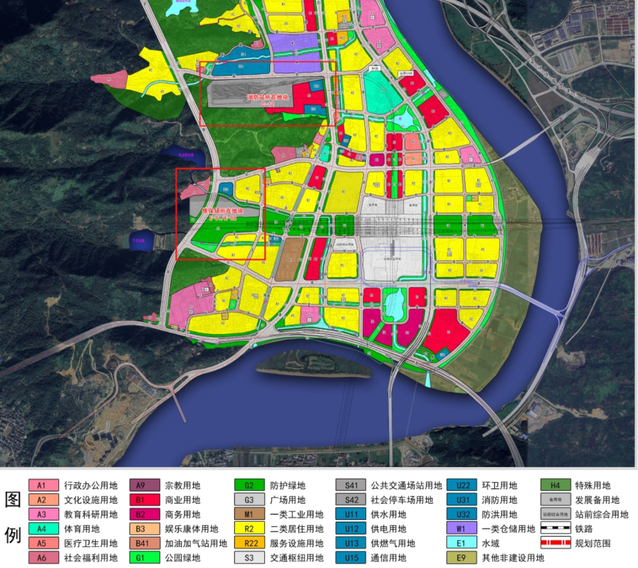
2、区域房地产市场概况
（1）区域土地市场分析
2017年至2022年9月，永嘉县共推出45宗涉宅用地，全部成交，不存在未成交、流拍、中止等情况地块，总成交土地面积119.22万平方米，总成交建筑面积为324.58万平方米，总成交金额约为165.12亿元。

资料来源：CREIS中指数据
从各年度成交走势来看，永嘉县土地成交情况较为稳定，2017年共成交9宗涉宅用地，2019年共成交11宗涉宅用地，2018年、2020年及2021年每年均成交8宗涉宅用地。从历年数据来看，永嘉县涉宅用地供应及成交量较为平稳。从供应量来看，2017年至今永嘉县住宅用地成交量基本维持在20万-30万平方米之间，成交建筑面积集中在50-80万平方米之间。成交金额方面，2020年土地成交金额达到最高，年成交金额达到51亿元，其他年份成交金额均较为稳定，主要在30亿元上下浮动。
2017年至今永嘉县成交楼面单价多集中在4000-6000元/平方米，少数地块已达到17000-18000元/平方米，部分地块溢价成交，溢价率高达60%。从溢价率上来看，2019年为历史峰值，全年平均溢价率为35.37%，平均楼面单价为5827.91元/平方米；2020年至今，开发商拿地情绪平复，地价渐渐归于平稳。其中2020年全年平均溢价率为15.66%，平均楼面单价为5797.25元/平方米；2021年全年平均溢价率为9.18%，平均楼面单价为4601元/平方米。本年度已成交的1宗住宅用地，平均楼面单价为5600元/平方米，无溢价情况。从近5年地价走势来看，整体地价水平运行相对平稳，但溢价率除2019年明显突出以外，之后维持在低位，整体市场竞争激烈程度不强。

资料来源：CREIS中指数据

调研对象地块周边区域涉宅用地成交详细情况以及宗地位置如下表及附图：

调研对象地块周边区域涉宅用地出让情况一览表
序号 | 地块名称 | 地块  编号 | 用地  性质 | 建设用地面积(㎡) | 规划建筑面积(㎡) | 容积率 | 出让  方式 | 详细规划 | 成交日期 | 成交价(万元) | 成交楼面价(元/㎡) | 溢价率(%) | 成交每亩价（万元/亩） | 受让单位
1 | 3303240012022001 | 3303240012022001 | 住宅用地 | 6155.02 | 20179.56 | 1.0<容积率≤2.9 | 挂牌 | 普通商品房 | 2022/2/16 | 11300 | 5600 | 0 | 1223.94 | 永嘉县建设投资集团有限公司
2 | 3303240022021013 | 3303240022021013 | 综合用地(含住宅) | 7034.5 | 21103.5 | 1.0<容积率≤3.0 | 挂牌 | 住宅,商业 | 2021/8/12 | 14100 | 6681 | 29.36 | 1336.28 | 温州市云建房地产开发有限公司
3 | 3303240012021010 | 3303240012021010 | 综合用地(含住宅) | 13285.65 | 38926.95 | 1.0<容积率≤2.93 | 挂牌 | 住宅,商业 | 2021/8/11 | 32200 | 8272 | 0 | 1615.79 | 永嘉嘉锦置业有限公司
4 | 3303240042021001 | 3303240042021001 | 综合用地(含住宅) | 18394.82 | 40468.6 | 1.0<容积率≤2.2 | 挂牌 | 城镇住宅用地(普通商品房)/兼容零售商业、餐饮、旅馆用地 | 2021/7/21 | 10500 | 2595 | 2.94 | 380.54 | 鸿睿众恒(温州)建设发展有限公司
5 | 3303240052021003 | 3303240052021003 | 综合用地(含住宅) | 4077 | 7338.6 | 1.0<容积率≤1.8 | 挂牌 | 城镇住宅用地(普通商品房)/兼容零售商业、餐饮、旅馆用地 | 2021/7/7 | 1860 | 2535 | 9.41 | 304.15 | 永嘉新力房地产开发有限公司
6 | 3303240172021001 | 3303240172021001 | 综合用地(含住宅) | 70194.32 | 112310.91 | 1.0<容积率≤1.6 | 挂牌 | 商服,住宅 | 2021/6/9 | 6300 | 561 | 0 | 59.83 | 永嘉县楠溪江南陈观光农业有限公司
7 | 3303240022021003 | 3303240022021003 | 综合用地(含住宅) | 32079.05 | 96237.15 | 1.0<容积率≤3.0 | 挂牌 | 城镇住宅用地(普通商品房)/兼容零售商业、餐饮、旅馆用地 | 2021/3/10 | 80600 | 8375 | 30 | 1675.04 | 温州隆悦企业管理咨询有限公司
8 | 3303240072020011 | 3303240072020011 | 综合用地(含住宅) | 7165.44 | 22212.86 | 1.0<容积率≤3.1 | 挂牌 | 城镇住宅用地(普通商品房)/兼容零售商业、餐饮、旅馆、商务金融用地 | 2021/1/29 | 8950 | 4029 | 0.56 | 832.7 | 永嘉中晟置业有限公司
9 | 3303240012020022 | 3303240012020022 | 综合用地(含住宅) | 39439.37 | 114374.17 | 1.0<容积率≤2.9 | 挂牌 | 住宅、商服 | 2021/1/22 | 43000 | 3760 | 1.18 | 726.86 | 杭州正言置业有限公司
10 | 东城街道 | 3303240012020017 | 住宅用地 | 16091.3 | 43285.6 | 大于1并且小于或等于2.69 | 挂牌 | 城镇住宅-普通商品住房用地 | 2020/12/16 | 50700 | 11713 | 30 | 2100.52 | 上海正隆置业有限公司
11 | 永嘉县南城街道城中村改造C地块 | 3303240012020016 | 综合用地(含住宅) | 30457.15 | 118478.31 | >1.0且≤3.89 | 挂牌 | 城镇住宅用地兼容零售商业、餐饮、旅馆、商务金融用地 | 2020/10/28 | 21500 | 1815 | 0 | 470.61 | 永嘉嘉程置业有限公司
12 | 永嘉县北城街道永建路C区旧城建设项目 | 3303240012020013 | 综合用地(含住宅) | 18967.21 | 58798.35 | >1.0且≤3.1 | 挂牌 | 城镇住宅用地兼容零售商业、餐饮、旅馆、商务金融用地 | 2020/8/19 | 24400 | 4150 | 17.31 | 857.62 | 温州温越置业有限公司
13 | 桥头镇壬田村 | 3303240042020006 | 住宅用地 | 30099.88 | 90299.64 | 大于1并且小于或等于3 | 挂牌 | 城镇住宅用地 | 2020/6/24 | 39467 | 4371 | 1.81 | 874.14 | 温州市梁凯置业有限公司
14 | 东城街道浦东村 | 3303240012020004 | 住宅用地 | 30316.44 | 81854.39 | 大于1并且小于或等于2.7 | 挂牌 | 城镇住宅用地 | 2020/4/30 | 37550 | 4587 | 8.84 | 825.74 | 温州恒鑫置业有限公司
15 | 三江梅园村 | 3303240032020001 | 住宅用地 | 69929.22 | 153844.28 | 大于1并且小于或等于2.2 | 挂牌 | 城镇住宅用地 | 2020/3/25 | 58100 | 3777 | 22.06 | 553.9 | 徐州新绿州房地产咨询有限公司
16 | 瓯北城市新区前牌-王家坞村 | 3303240022020001 | 住宅用地 | 69825.82 | 209477.46 | 大于1并且小于或等于3 | 挂牌 | 城镇住宅用地 | 2020/2/12 | 252700 | 12063 | 32.79 | 2412.68 | 温州浩盛企业管理有限公司
17 | 瓯北街道报喜鸟老工业园区 | 3303240022019046 | 住宅用地 | 32778.84 | 78669.22 | 大于1并且小于或等于2.4 | 挂牌 | 城镇住宅用地 | 2020/1/17 | 30700 | 3902 | 12.45 | 624.39 | 永嘉中锐置业有限公司
18 | 桥头镇桥一村 | 3303240032019010 | 住宅用地 | 7791.67 | 19479.18 | 大于1并且小于或等于2.5 | 挂牌 | 城镇住宅用地 | 2019/11/28 | 19100 | 9805 | 57.85 | 1634.23 | 中建国际投资(杭州)有限公司
19 | 桥下镇主城区 | 3303240042019010 | 住宅用地 | 62107.83 | 118004.88 | 大于1并且小于或等于1.9 | 挂牌 | 城镇住宅用地 | 2019/9/11 | 62600 | 5305 | 9.82 | 671.95 | 浙江百川置业有限公司 祝成集团有限公司
20 | 乌牛街道 | 3303240052019006 | 住宅用地 | 23957.28 | 71871.84 | 大于1并且小于或等于3 | 挂牌 | 城镇住宅用地 | 2019/7/18 | 39850 | 5545 | 53.27 | 1108.92 | 温州瑞乾置业有限公司
21 | 瓯北城市新区花岙村 | 3303240022019010 | 住宅用地 | 17796.67 | 53390.01 | 大于1并且小于或等于3 | 挂牌 | 城镇住宅用地 | 2019/5/30 | 22860 | 4282 | 69.84 | 856.34 | 祝成集团有限公司
22 | 上塘中心城区 | 3303240012019007 | 住宅用地 | 3394.56 | 6789.12 | 大于1并且小于或等于2 | 挂牌 | 城镇住宅用地 | 2019/5/29 | 6530 | 9618 | 30.6 | 1282.45 | 永嘉鸿墅置业有限公司
23 | 瓯北城市新区浦一村 | 3303240022019006 | 住宅用地 | 9507.55 | 28522.65 | 大于1并且小于或等于3 | 挂牌 | 城镇住宅用地 | 2019/5/22 | 20712 | 7262 | 45.23 | 1452.33 | 温州佳翔企业管理有限公司
24 | 上塘中心城区 | 3303240012019006 | 住宅用地 | 9017.8 | 19839.16 | 大于1并且小于或等于2.2 | 挂牌 | 城镇住宅用地 | 2019/5/15 | 12770 | 6437 | 0.79 | 944.06 | 永嘉楠城置业有限公司
25 | 瓯北城市新区清水埠 | 3303240022019005 | 住宅用地 | 69851 | 195582.8 | 大于1并且小于或等于2.8 | 挂牌 | 城镇住宅用地 | 2019/5/8 | 121200 | 6197 | 21.2 | 1156.75 | 浙江欣元投资管理有限公司
26 | 桥头镇壬田洋 | 3303240032019001 | 住宅用地 | 6666.74 | 20000.22 | 大于1并且小于或等于3 | 挂牌 | 城镇住宅用地 | 2019/4/19 | 8720 | 4360 | 45.33 | 871.99 | 温州市中兴房地产开发有限公司
27 | 巽宅镇巽宅村 | 3303240122018002 | 住宅用地 | 4929 | 8872.2 | 大于1并且小于或等于1.8 | 挂牌 | 中低价位、中小套型普通商品住房用地 | 2019/1/10 | 1520 | 1713 | 55.1 | 205.59 | 苏州华南房地产开发有限公司
28 | 瓯北城市新区新桥村 | 3303240022018010 | 住宅用地 | 6965.7 | 20897.1 | 大于1并且小于或等于3 | 挂牌 | 中低价位、中小套型普通商品住房用地 | 2019/1/4 | 7487 | 3583 | 0 | 716.56 | 永嘉新桥房地产开发有限公司
29 | 三江商务区 | 3303240022018011 | 住宅用地 | 57336.17 | 245972.2 | 大于1.5并且小于或等于4.29 | 挂牌 | 中低价位、中小套型普通商品住房用地 | 2018/11/30 | 156400 | 6358 | 70 | 1818.52 | 浙江首晟投资管理有限公司
30 | 南城街道仁堂村 | 3303240012018002 | 住宅用地 | 8072.59 | 16145.18 | 大于1并且小于或等于2 | 挂牌 | 中低价位、中小套型普通商品住房用地 | 2018/9/12 | 3726 | 2308 | 0 | 307.71 | 王成德
31 | 北城街道三元堂村 | 3303240012018003 | 住宅用地 | 3815.34 | 9538.35 | 大于1并且小于或等于2.5 | 挂牌 | 中低价位、中小套型普通商品住房用地 | 2018/8/9 | 2776 | 2910 | 0.36 | 485.06 | 浙江鸿鑫房地产开发有限公司
32 | 瓯北城市新区新桥村、码道村 | 3303240022018009 | 住宅用地 | 44116.2 | 123525.36 | 大于1并且小于或等于2.8 | 挂牌 | 中低价位、中小套型普通商品住房用地 | 2018/8/3 | 44716 | 3620 | 7.45 | 675.73 | 温州华悦置业有限公司
33 | 瓯北城市新区前牌村 | 3303240022018008 | 住宅用地 | 2009.04 | 5826.22 | 大于1并且小于或等于2.9 | 挂牌 | 中低价位、中小套型普通商品住房用地 | 2018/6/29 | 2210 | 3793 | 0 | 733.36 | 温州坤宏置业有限公司
34 | 北城街道中后村 | 3303240012018002 | 住宅用地 | 69931.3 | 240563.67 | 大于或等于3.44并且小于或等于3.44 | 挂牌 | 中低价位、中小套型普通商品住房用地 | 2018/6/27 | 49300 | 2049 | 70 | 469.99 | 温州市京都房地产开发有限公司 上海快都置业有限公司
35 | 瓯北城市新区清水埠 | 3303240022018005 | 住宅用地 | 69816 | 181521.6 | 大于1并且小于或等于2.6 | 挂牌 | 中低价位、中小套型普通商品住房用地 | 2018/3/16 | 65605 | 3614 | 0 | 626.46 | 温州鸿兴置业有限公司
36 | 南城街道中兴、中西村 | 3303240012017010 | 住宅用地 | 26415.19 | 73962.53 | 大于1并且小于或等于2.8 | 挂牌 | 中低价位、中小套型普通商品住房用地 | 2018/1/4 | 17000 | 2298 | 0 | 429.05 | 楠盛置业有限公司
资料来源：CREIS中指数据

经数据分析，永嘉县2020年6月开始引入限地价成交政策，2020年6月起，陆续推出10宗限地价成交地块，有2宗成交地块达到上限价格，达到上限价格时，转为竞报配套用房（政策性住房），剩余8宗地块均未达到土地成交价格上限。具体如下：
序号 | 地块名称 | 用地性质 | 建设用地面积(㎡) | 规划建筑面积(㎡) | 成交特殊政策 | 保障房类型 | 成交日期 | 成交价(万元) | 成交楼面价(元/㎡) | 溢价率(%) | 限地价(万元) | 触达限地价 | 楼面价上限(元/㎡) | 溢价率上限(%) | 备注
1 | 3303240022021013 | 综合用地(含住宅) | 7034.5 | 21103.5 | 限地价 | 定向安置房 | 2021/8/12 | 14100 | 6681 | 29.36 | 14100 | 触达 | 6681 | 29.36 | 配建计容建筑面积≥5800平方米定向安置房及配套55个地下车位，回迁安置房以4200元/平方米回购，地下车位以10万元/车位回购）
2 | 3303240012021010 | 综合用地(含住宅) | 13285.65 | 38926.95 | 限地价 | —— | 2021/8/11 | 32200 | 8272 | 0 | 41800 | 未触达 | 10738 | 29.81 | ——
3 | 3303240042021001 | 综合用地(含住宅) | 18394.82 | 40468.6 | 限地价 | 定向安置房 | 2021/7/21 | 10500 | 2595 | 2.94 | 13200 | 未触达 | 3262 | 29.41 | ——
4 | 3303240052021003 | 综合用地(含住宅) | 4077 | 7338.6 | 限地价 | 定向安置房 | 2021/7/7 | 1860 | 2535 | 9.41 | 2220 | 未触达 | 3025 | 30.59 | ——
5 | 3303240172021001 | 综合用地(含住宅) | 70194.32 | 112310.91 | 限地价 | 定向安置房 | 2021/6/9 | 6300 | 561 | 0 | 8200 | 未触达 | 730 | 30.16 | ——
6 | 3303240022021003 | 综合用地(含住宅) | 32079.05 | 96237.15 | 限地价,竞配建 | 定向安置房 | 2021/3/10 | 80600 | 8375 | 30 | 80600 | 触达 | 8375 | 30 | 配建计容建筑面积≥38070平方米定向安置房及配套338个地下车位，回迁安置房以4200元/平方米回购，地下车位以10万元/车位回购）
7 | 东城街道 | 住宅用地 | 16091.3 | 43285.6 | 限地价,竞配建 | —— | 2020/12/16 | 50700 | 11713 | 30 | —— | —— | —— | —— | ——
8 | 永嘉县南城街道城中村改造C地块 | 综合用地(含住宅) | 30457.15 | 118478.31 | 限地价 | 定向安置房 | 2020/10/28 | 21500 | 1815 | 0 | 27900 | 未触达 | 2355 | 29.77 | ——
9 | 永嘉县北城街道永建路C区旧城建设项目 | 综合用地(含住宅) | 18967.21 | 58798.35 | 限地价 | 定向安置房 | 2020/8/19 | 24400 | 4150 | 17.31 | 31100 | 未触达 | 5289 | 49.52 | ——
10 | 桥头镇壬田村 | 住宅用地 | 30099.88 | 90299.64 | 限地价 | —— | 2020/6/24 | 39467 | 4371 | 1.81 | —— | —— | —— | —— | ——

根据上表，有2宗地块与项目地块类似，其均需配建安置房，具体为上述表中序号1及序号6地块。其中序号1暂未查询到相关销售信息，序号6地块现已开发建设，楼盘推广名为“凯迪博学园”，于2022年1月开盘，毛坯交付，开盘以来成交均价23700元/㎡。考虑到拿地政策影响，其对未来售价会有一定限制。总的来看，纯住宅地块拿地价大于综合用地（含住宅）地价，沿江一带宗地价格大于内陆宗地价格。
项目地块位于瓯北区片，项目地块5公里范围内近3年成交5宗土地，其中一宗土地以楼面单价12063元/平方米成交，两宗土地以楼面单价3777及3902元/平方米成交，另外两宗以楼面单价6681及8375元/平方米成交。反观永嘉县其他片区，乌牛区片历年拿地价格主要集中在3500-5500元/平方米；上塘区片最近几年出让及成交地块较多，拿地价主要集中在3000-5000元/平方米，个别地块达到11000/平方米。总的来看，乌牛区片由于地理位置较远，拿地价偏低；上塘区片，由于靠近永嘉县县城，拿地价略高于乌牛；而项目所在瓯江片区因靠近温州市区，随着近年来各项配套设施的完善，各年拿地价相对位于永嘉县高位。
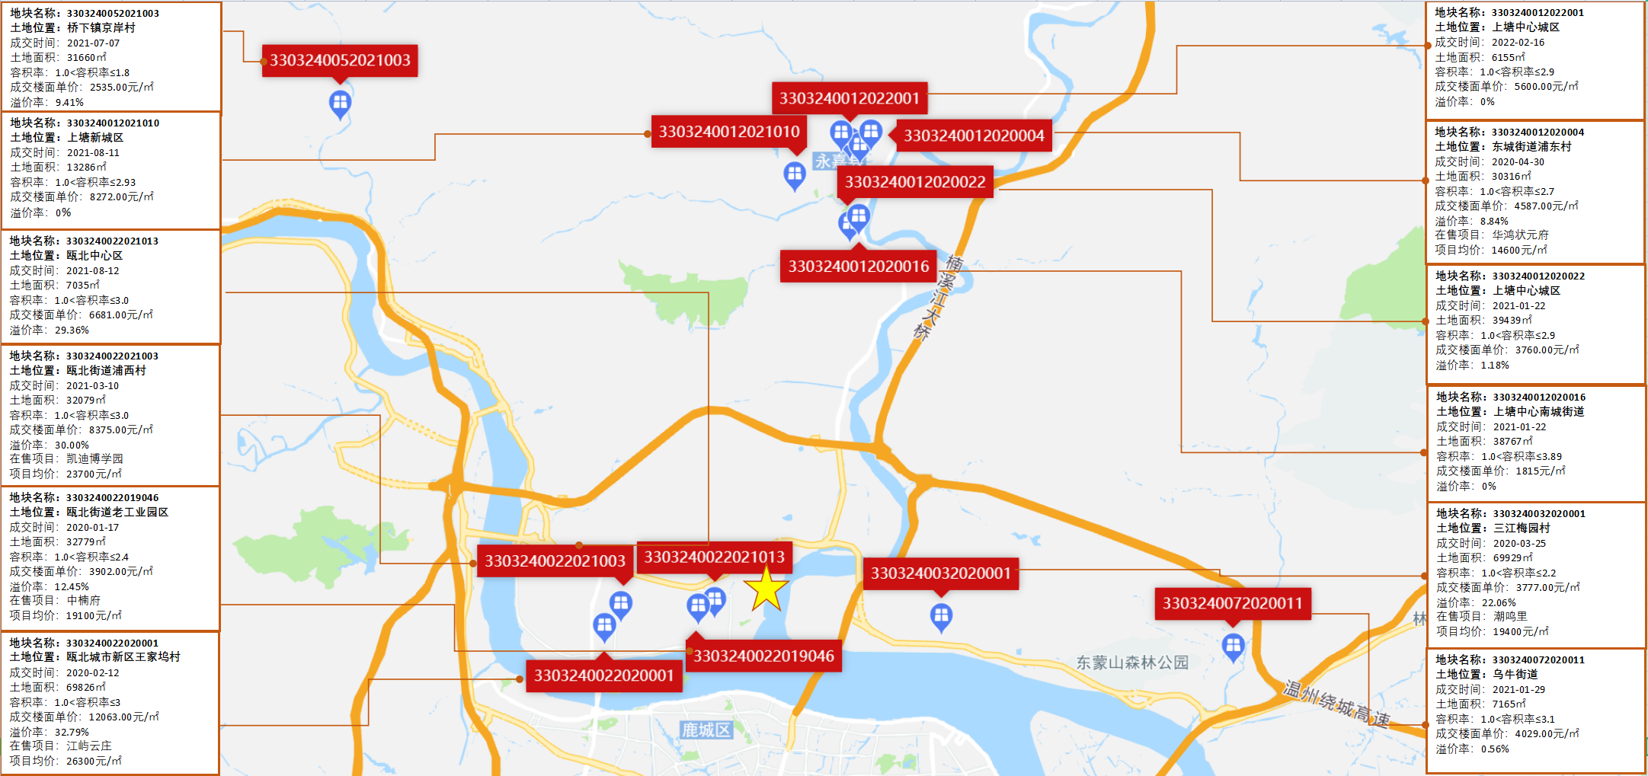
资料来源：CREIS中指数据

（2）区域房地产市场分析
从近5年商品住宅交易数据来看，永嘉县2019年至今上市楼盘数量相对稳定，各年累计在售楼盘数量在30-40个之间，各年新增在售楼盘数量在5-8个之间。其中2020年全年在售项目及开盘项目为历史高点，批准上市面积亦达到峰值。2021年受疫情以及市场调控影响，供应量冲高回落。2019年全年累计在售楼盘41个，新开盘楼盘7个，全年新批上市面积785390.12平方米，环比下降20.41%，2020年全年累计在售楼盘41个，其中新开盘楼盘8个，全年新批上市面积1461960.52平方米，环比上升86.14%；之后2021年新批上市面积509066.3平方米，环比下降65.18%。2022年1-8月新批上市面积259206.77平方米，相比2021年1-8月同期上涨了242.81%。预计随着经济好转、房地产市场宽松带动以及上多个供地项目入市，下半年供应或将回升。
2018年至2022年8月在售楼盘情况

2020年全年，商品住宅成交总面积为1004482平方米，累计成交套数8225套，累计成交金额为1878587.17万元，成交均价为18702元/平方米。2021年全年，商品住宅成交总面积为486487平方米，环比下降54.57%；累计成交套数3813套，环比下降53.64%；累计成交金额为1032645.23万元，环比下降45.03%，成交均价为21227元/平方米。2022年1-8月，永嘉县商品住宅成交总面积为183457平方米，同比下降46.74%；累计成交套数1512套，同比下降44.02%；累计成交金额为309175.07万元，同比下降56.34%；成交均价为16853元/平方米，同比下降18.01%。
2018年至2022年8月全部在售楼盘成交面积及成交金额情况

2018年至2022年8月全部在售楼盘成交套数及成交单价情况

其中2019年全年永嘉县新开盘项目商品住宅成交面积为746809.8平方米，2020年成交面积1249986.44平方米，成交面积环比上涨67.38%。2021年成交面积为276392.24万平方米，环比77.89%。2022年1-8月成交商品住宅成交面积142274平方米，相比去年同期成交量仍保持上涨势头，同比涨幅207.37%。
去化方面，2019年永嘉县新开盘项目批准上市套数3215套，累计成交2952套，去化率约91.82%；2020年永嘉县新开盘项目批准上市套数7177套，累计成交6291套，去化率约87.66%；2021年永嘉县新开盘项目批准上市套数2001套，累计成交1151套，去化率约57.52%；2022年1-8月永嘉县批准上市套数2040套，累计成交1049套，去化率约51.42%。
2018年至2022年8月新开盘项目销售情况及去化情况

（3）项目周边部分在售居住项目分析
项目位于温州市永嘉县，项目所在瓯北区片内在售项目相对较少，同时参考上塘区片及乌牛区片其他在售楼盘信息，目前去化情况较好，产品供应以刚需、刚改为主，市场需求较强，虽受疫情因素的影响，整体市场销售情况相对低位，但随着市场逐渐恢复，预计未来项目去化情况仍相对乐观。
通过对项目周边住宅市场调研分析，所在区域住宅产品以高层、小高层为主，多为毛坯交付，售价水平多集中在24000-28000之间。
根据现场市调、CREIS中指数据、电话访谈记录等查询数据显示，项目所在3公里范围内暂无新建在售项目，本次参考其他区片楼盘售价及定位，力求辅证项目地块去化及售价信息。
1）国鸿·财富中心：
“国鸿·财富中心”位于项目东侧1.7公里，其属于三江国际商务区片区，为超高层产品，销售均价27000元/㎡；但其所处区片环境、配套较好，未来规划为高端商务区，且项目自身定位较高，可观江景，与本开发项目有一定差别。
“国鸿·财富中心”于2021年1月开盘，毛坯交付，备案价为28700元/平方米，开盘以来成交均价27000元/㎡。累计上市2459套，累计成交1565套，剩余894套，成交建筑面积508848.11平方米，去化率约65%。中指显示2021年2月成交10套，2021年3月成交375套，2021年4月成交310套，2021年6-8月共成交3套，2021年9月，加推共成交468套，2021年10月成交33套，后续成交相对平稳，2021年11月至2022年9月共签约104套，月均去化10套。
2）江屿云庄：
“江屿云庄”位于项目西侧4.7公里，其属于瓯北老城区，主要为高层及小高层产品，另有部分叠拼产品，均价26300元/㎡；由于其位于老城区，位置好，区域内各项发展较早，其配套完善，南侧临近公园，自然环境好，楼盘建筑密度较小，生活较舒适。
“江屿云庄”于2020年9月开盘，毛坯交付，开盘以来成交均价26300元/㎡。累计上市1504套，累计成交972套，剩余532套，成交建筑面积410192.94平方米，去化率约65%。中指显示2020年12月至2022年9月共签约578套，月均去化29套。
3）凯迪博学园：
“凯迪博学园”位于项目西侧4公里，其属于瓯北老城区，主要为高层产品，均价23700元/㎡；“凯迪博学园”与“江屿云庄”同位于老城区，位置好，区域内各项发展较早，其配套完善，但其环境相对“江屿云庄”较差，且楼盘建筑密度较大，但其紧邻罗浮中学，为学区房。
“凯迪博学园”于2022年1月开盘，毛坯交付，开盘以来成交均价23700元/㎡。累计上市365套，累计成交46套，剩余319套，成交建筑面积36024.79平方米，去化率约13%。中指显示2022年4月成交15套，其他月份均成交1套。
4）耀江湾：
“耀江湾”位于项目东侧12.2公里，其属于乌牛片区，主要为高层产品，均价13800元/㎡；乌牛区片位置相对位置较偏僻，距永嘉县城及瓯北区片均约15公里，其主要定位为物流仓储及电商服务区域，目前区域内有一定配套及生活设施，但其整体发展相对较缓。
“耀江湾”于2019年12月开盘，项目为高层产品，毛坯交付，开盘以来成交均价13800元/㎡。累计上市666套，累计成交650套，剩余16套，成交建筑面积141697.04平方米，去化率约98%。中指显示2019年12月成交3套，2020年1月成交81套，2021年2月至2021年4月成交61套，2020年5月成交345套，2021年6月成交121套，后续成交相对平稳，2021年7月至今共成交287套，月均去化11套。
5）潮鸣里：
“潮鸣里”位于项目东侧4.9公里，均价19400元/㎡；“潮鸣里”所处位置较偏僻，但其紧邻瓯江，且周边多为沿江风景区，自然环境好，目前区域内配套及生活设施分配较分散。
“潮鸣里”于2020年12月开盘，在售均价19400元/㎡，累计上市818套，累计成交402套，剩余416套，去化50%，2020年12月成交401套，2021年1月成交99套，2021年28月成交76套，2021年3月成交39套，2021年4月成交41套。后续成交相对平稳，2021年5月至今共成交146套，月均去化9套。
6）永乐嘉园：
“永乐嘉园”位于项目东侧12.7公里，为安置房及商品房小区，属于乌牛片区，“永乐嘉园”小区与项目类似，为回迁安置房项目并配建部分商品房。乌牛区片位置相对位置较偏僻，距永嘉县城及瓯北区片均约15公里，其主要定位为物流仓储及电商服务区域，目前区域内有一定配套及生活设施，但其整体发展相对较缓。
“永乐嘉园”于2022年6月开盘，开盘以来销售均价8900元/㎡，该项目累计上市208套，累计成交70套，剩余138套，去化35%，2022年6月成交27套，2022年7月成交11套，2022年8月成交30套，2022年9月成交2套。
“永乐嘉园”周边二手房售价在15000元/平方米左右。本次参考“永乐嘉园”小区项目品质、项目定位，同时调查其周边二手房售价，综合考虑其在售楼盘及二手房价差，并以此来辅证项目未来售价。
项目周边部分在售居住项目详情见下图及下表：
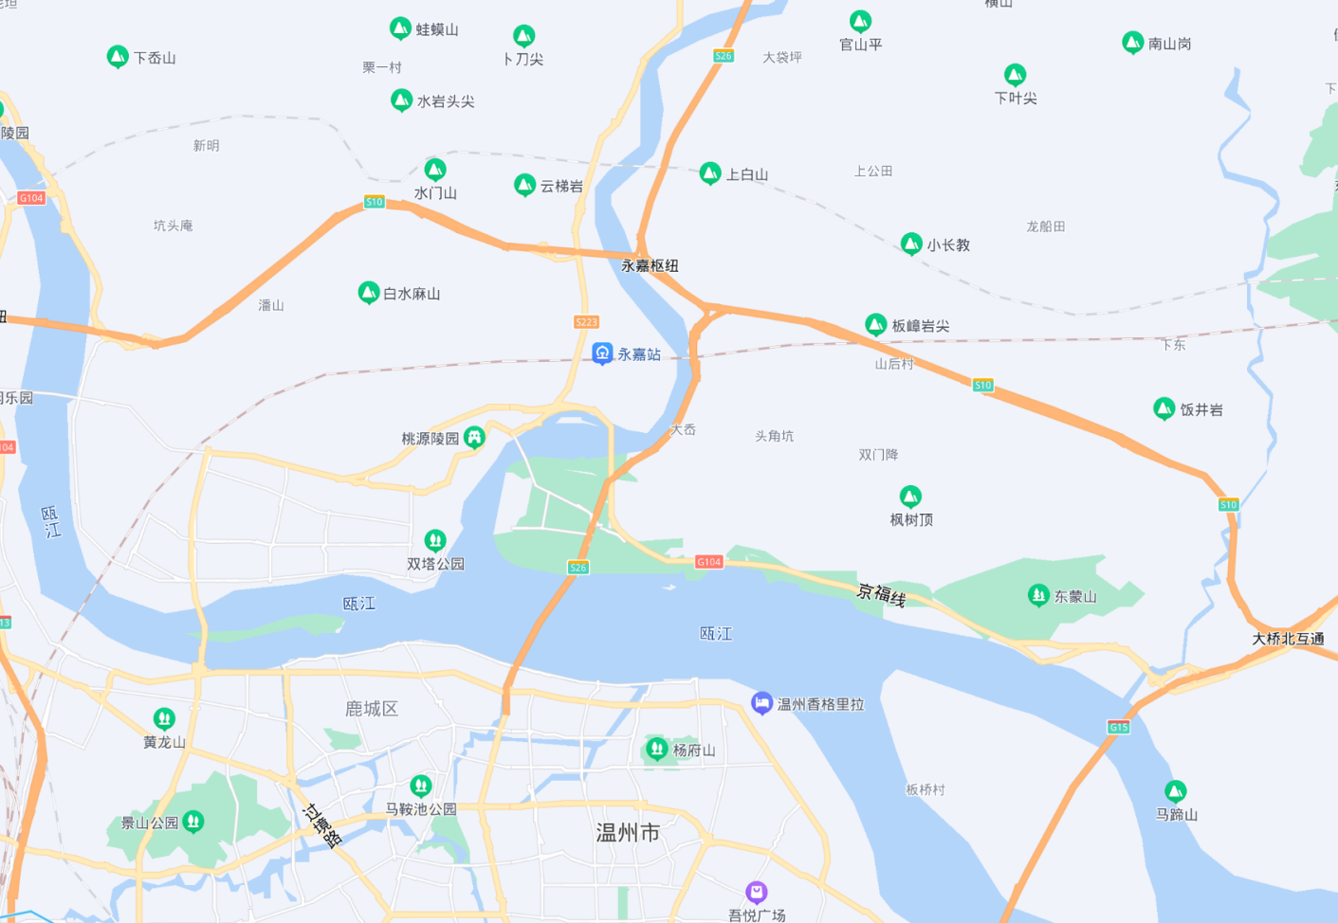

永乐嘉园
耀江湾
潮鸣里
国鸿财富中心
凯迪博学园
江屿云庄

项目名称 | 国鸿财富中心 | 江屿云庄 | 凯迪博学园
 | 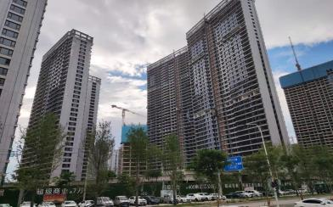 | 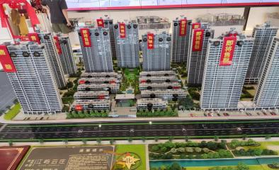 | 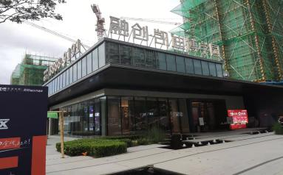
与本项目直线距离 | 1.7公里 | 4.7公里 | 4公里
开发商 | 永嘉鸿凯文化有限公司 | 温州德信瓯景置业有限公司 | 融创中国＆凯迪集团
项目位置 | 三江商务区环江大道 | 瓯北镇王家圩永发大街以西约20米 | 瓯北街道双塔路与王家圩路交汇处
项目规模 | 占地面积：469054.26㎡  建筑面积：607765.26㎡ | 占地面积69826㎡  建筑面积273162㎡ | 占地面积：32079 ㎡  建筑面积：134362 ㎡
土地信息 | 2019年9月成交  楼面单价4267元/㎡、4871元/㎡ | 2020-02-12成交  楼面单价12063元/㎡ | 2021年3月成交  楼面单价8375元/㎡
容积率 | 4.78 | 3.00 | 3.00
楼栋总数 | 13栋 | 24栋 | 12栋
建筑类型 | 超高层 | 高层、小高层、叠拼 | 高层
首期开盘时间 | 2021年1月 | 2020年9月18日 | 2022年1月8日
主力产品 | 四居(建面158㎡) 、四居(建面167㎡)、四居(建面169㎡) | 四居(建面109㎡)、 四居(建面130㎡)、 四居(建面130㎡) | 三居(建面102㎡) 、四居(建面129㎡
停车位 | 约1500个 | 地下1753个，地面约136个 | 1024个
总户数 | —— | 1472户 | 838户
物业公司 | 浙江国鸿物业服务有限公司 | 盛全物业服务股份有限公司 | 融创物业服务集团有限公司
物业费 | 2.80元/m²/月 | 2.50元/m²/月、叠墅3.5元/m²/月 | 2.50元/m²/月
交房时间 | 2024年4月 | 2023年6月 | 2024年7月
装修情况 | 毛坯 | 毛坯 | 毛坯
销售状态 | 在售 | 在售 | 在售
销售情况 | 住宅27000元/㎡，商业24000元/㎡，办公12000元/㎡ | 26300元/㎡ | 23700元/㎡
去化情况 | 2021年1月开盘，共推出2459套，已售1565套，去化率约65% | 2020年9月开盘，共推出1504套，已售972套，去化率65% | 2022年1月开盘，共推出365套，成交46套，去化率13%
车位售价 | 无产权，原价20万左右，折后17-18万 | —— | 5万

资料来源：房天下网站、CREIS中指数据、市场调研资料、电话市调数据
项目名称 | 耀江湾 | 潮鸣里
 | 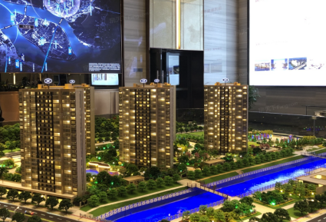 | 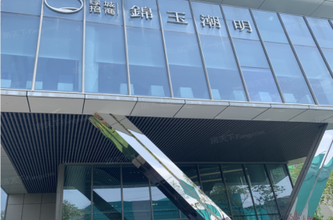
与本项目直线距离 | 12.2公里 | 4.9公里
开发商 | 永嘉鸿科置业有限公司 | 温州新绿洲房地产开发有限公司
项目位置 | 乌牛广安路与乌仁路交汇处 | 永嘉县G104国道旁
项目规模 | 占地面积：23957㎡；  建筑面积：71871㎡ | 占地面积：71682㎡；  建筑面积：157700.4㎡
土地信息 | 2019年7月成交  楼面单价5545元/㎡ | 2020年3月成交  楼面单价3777元/㎡
容积率 | 3 | 2.2
楼栋总数 | 10栋 | 21栋
建筑类型 | 高层 | 小高层、合院
首期开盘时间 | 2019年12月 | 2021年1月
主力产品 | 三居(建面99㎡)、 三居(建面109㎡)、 三居(建面115㎡) | 三居(建面107㎡) 三居(建面116㎡) 四居(建面118㎡)
停车位 | —— | G37地块共1396个，G30地块车位未知
总户数 | 600户 | 1200
物业公司 | 金科物业服务集团有限公司 | 绿城物业
物业费 | —— | ——
交房时间 | 2023年 | 2023年
装修情况 | 毛坯 | 毛坯
销售状态 | 在售 | 在售
销售情况 | 在售均价13800元/㎡ | 已售成交均价及在售均价19400元/㎡
去化情况 | 共推出666套可售房源，累计签约650套，去化接近98%。 | 2020年12月开盘，累计推出818套，累计成交402套，去化率约50%。
车位售价 | —— | ——
资料来源：房天下网站、CREIS中指数据、市场调研资料、电话市调数据

项目所在版块内存量房项目成交较密集，通过评估人员市场调研，项目周边品质较高，楼龄较近、物业管理水平较好的次新房，售价在20000元/平方米左右；品质一般，楼龄有一定年代、物业管理水平一般的存量房，售价在16000-18000元/平方米左右；附近江景房需求较旺盛，售价在25000-30000元/平方米左右。项目周边二手房小区车位售价普遍12万/个起，产权车位和无产权车位售价差距不大。
根据现场市调、链家网数据、房天下数据、电话访谈记录等查询数据显示，周边存量房销售情况见下：
楼盘名称 | 类型 | 市场挂网售价（元/㎡） | 建成年代 | 备 注
永嘉碧桂园 | 高层 | 21000 | 2018 | 江景房、距离项目最近、楼盘品质较高
华鸿幸福里 | 高层 | 16000 | 2015 | 小区品质较普通
华鸿江山壹号 | 高层 | 17000 | —— | 江景房
紫金花园 | 洋房 | 25000 | 2012 | 楼盘品质较高
五中花园 | 多层 | 17000 | 2002 | 小区品质较普通
绿岛山庄 | 洋房 | 16000 | —— | 小区品质较普通
中楠瓯江府 | 高层 | 30000 | 2020 | 江景房、楼盘品质高
中瓯金色海岸 | 高层 | 33000 | 2014 | 江景房、楼盘品质高

通过链家网数据、房天下数据相关人员解答，瓯北区片二手房挂网售价于成交售价差异较小，一般成交价为挂网价的98%。

项目周边部分存量房项目详情见下图及下表：
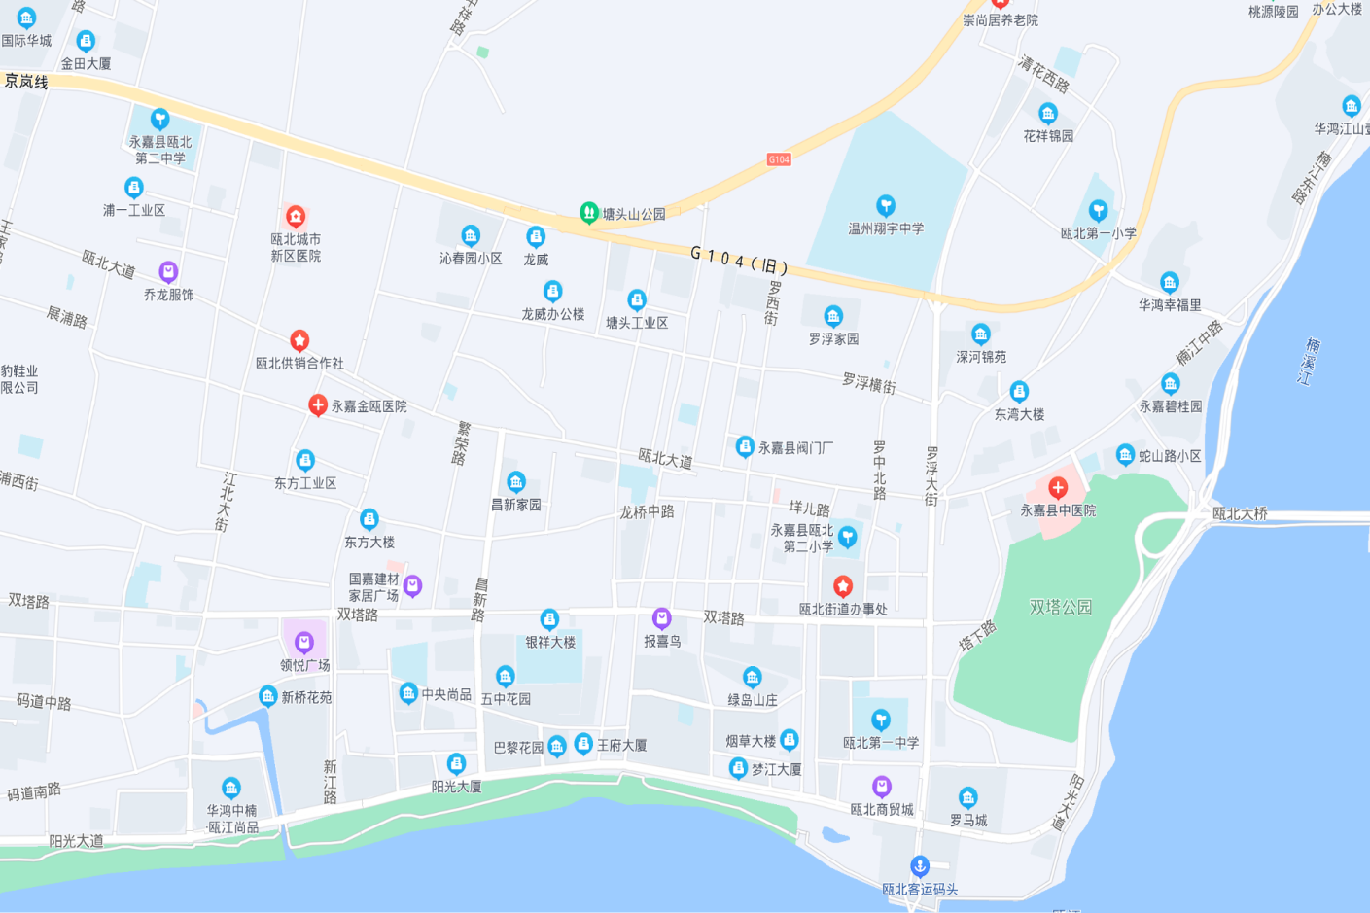

永嘉碧桂园
中瓯金色海岸
中楠瓯江府
绿岛山庄
五中花园
紫金花园
华鸿江山壹号
华鸿幸福里

二、项目市场竞争能力分析

（一）优势
1、建设项目地块属纯住宅地块，地块素质较为优越。
2、项目位于永嘉县南部区域，东侧紧邻楠溪江，南侧距瓯江约1.5公里。临近双塔公园，建设项目东北侧部分楼盘可观江景，自然环境好。
3、项目东北侧距永嘉站约3.5公里，西侧距永嘉客运中心约4公里，南侧距温州市政府6.6公里，区位优势较显著。
4、项目所在区域周边2公里内暂无在售新盘，目前周边多为2015年之后建设的次新房，建设类型多为高层住宅，产品供应多为刚需用房，沿江多为改善型江景房；市场需求较强。

（二）劣势
1、项目地块东部临现状山体，未来开发建设成本相对较高。
2、建设项目为商品房及安置房小区，且项目临江房源优先分配给回迁安置用户，未来销售会受一定限制。

（三）机会
1、建设项目大部分为回迁安置房，配建少量商品住宅，售价较低，对于刚需客群有较大吸引力；
2、建设项目位于瓯北片区，南侧靠近温州市城区，进入温州市区便捷，温州市区购房需求可外溢至建设项目板块。
3、2022年永嘉县房地产政策整体处于放宽趋势：建设项目达到正负零即可开始预售。

（四）威胁
永嘉县整体需求及供应较为稳定，但由于疫情影响，且整体大环境较为萎靡，人群消费能力有所下降，购房需求减小。

三、市场前景预测

（一）项目定位分析
项目定位：本项目定位为刚需首置客户；
客群定位：项目客群定位以瓯江区片刚改客群为主力；
项目定位：本项目定位为回迁安置房小区，配建部分商品住宅。
客群定位：项目通过便捷交通、高性价比、新房销售吸引周边刚需客户，同时吸引温州市区外溢需求客户。
产品定位：建设项目规划为居住项目，住宅产品类型为小高层及高层产品：主力产品为120㎡、130㎡三居。

（二）项目销售价格定位分析
通过对项目周边住宅市场调研分析，地块位于瓯北片区，目前地块周边暂无新房在售，多为二手住房，二手住宅售价水平在16000-18000元/平方米，部分品质较高、管理较好的次新房小区，二手住宅售价水平在20000-22000元/平方米，而周边江景房售价水平在20000-30000元/平方米。考虑到调研对象自身为回迁安置房小区，配建部分商品住宅，结合前述分析，综合确定调研对象在本报告出具日期销售均价为高层产品15000元/平方米。
考虑到全国房地产市场仍处于萎靡状态，且疫情影响反复，虽当地政府已经放购房政策，积极推动市场发展，但仍需时间的验证。本项目拟建设为高层住宅及地下车库，预期售价是以现有周边项目的二手住宅销售均价为基础，考虑未来几年房地产市场价格涨幅、建设项目品质、区域发展等因素综合确定，价格与现阶段周边大部分房地产项目销售价格较为一致。由于项目区域板块规划条件未来有一定利好，在确保能够实现有效的营销策略以及房地产市场得以持续稳定增长的前提条件下，我们认为上述定价是可以实现的。另结合本调研对象自身情况以及未来市场竞争压力，遵循谨慎性原则，确定调研对象销售期内售价水平无增长。

第四章 投资估算和筹资评价

一、投资估算

（一）估算原则
本次评估以企业提供的资料以及评估人员市场调研获取的信息为依据，按照国家和永嘉县有关政策法规进行调整，估算项目总投资并进行筹资能力评价。

（二）投资构成及估算依据
建设项目为根据建设单位提供的资料，总用地面积为60343平方米，规划总建筑面积为248573.95平方米，地上计容建筑面积为172855.95平方米。
ZX-H2-22地块总用地面积为54899平方米，规划总建筑面积为235835.95平方米，地上计容总建筑面积为164695.95平方米（其中：住宅146016.95平方米（商品住宅19086.95平方米，安置住宅126930平方米）、商业用房15307平方米、配套用房3372平方米）；地下总建筑面积为71141平方米，规划为地下车库、设备及人防。
ZX-H2-24地块总用地面积为5444平方米，规划总建筑面积为12738平方米，地上计容总建筑面积为8160平方米（其中：农贸市场7200平方米，配套用房960平方米）；地下总建筑面积为4578平方米，规划为地下车库、设备及人防。
（三）项目投资估算
1、土地费用
（1）土地取得费用：
①地价款及契税
根据建设单位提供的资料介绍，项目出让国有建设用地使用权地价款拟为（含成交价款、契税及印花税）为14015万元，其中成交价款为13600万元，契税及印花税415万元。
②城市基础设施建设费
根据永嘉县人民政府文件《永嘉县人民政府关于印发永嘉县市政基础设施配套费管理办法的通知》[永政发〔2021〕79号]，永嘉县城市基础设施配套费收费标准是：住宅按50元/平方米（建筑面积）缴纳城市基础设施配套费；回迁安置住房无需缴纳该笔费用；则有：
城市基础设施配套费=19086.95×50÷10000
=95（万元）
（2）土地费用合计金额：14110万元。
2、前期工程费用
（1）规划、测量、勘察、设计费
本项费用的取费标准为项目建安工程费的1.5%，则该项费用为：
规划、测量、勘察、设计费=1.05%×63255=949（万元）
（2）报批报建费用
本项费用的取费标准为项目房屋开发费的1%计算，则该项费用为：
报批报建费用=1%×71955=720（万元）
（3）三通一平费用
本项费用的取费标准以每建筑平方米25元为标准，则该项费用为：
三通一平费用=25×248573.95÷10000=621（万元）
（4）临时设施费
本项费用的取费标准以每建筑平方米25元为标准，则该项费用为：
临时设施费=25×248573.95÷10000=621（万元）
（5）前期工程费用合计金额：2911万元。
3、房屋开发费
（1）建安工程费：
根据建设单位的介绍、有关文件规定及项目的建造标准，各部位建安费用如下：

项目 | 总价（万元） | 建筑面积（平方米） | 建安单价（元/平方米）
普通住宅 | 4772 | 19086.95 | 2500
安置住宅 | 35559 | 142237.00 | 2500
安置商业 | 255 | 850.00 | 3000
商品住宅地下车库 | 1295 | 5180 | 2500
非人防地下车库（可售） | 10203 | 40810.00 | 2500
公共配套 | 3739 | 10682.00 | 3500
地下设备及其他 | 5847 | 23388 | 2500
人防 | 5847 | 23388.00 | 2500
合计 | 63255 | 248573.95 | ——
（2）室外工程费：
室外工程费包含红线内市政基础设施配套费用，根据项目的实际情况，以每建筑平方米300元为标准计算红线内市政基础设施配套费用。
室外工程费=300×248573.95÷10000=7457（万元）
（3）附属工程费
附属工程费为项目相关配套项目的费用，如：变配电室、活动站等以及小区绿化费用。根据项目的实际情况，以每建筑平方米50元为计算标准，总计为：
附属工程费=50×248573.95÷10000=1243（万元）
（4）房屋开发费合计：71955万元
4、开发间接费用
该费用为与成本概算有关的费用,包括标书编制费、招投标管理费、机电设备委托招标服务费、质量监督费等费用，考虑到项目目前状况，按照房屋开发费的1.5%计算：
开发间接费用=1.5%×71955＝1079（万元）
5、销售费用
销售费用为企业预售及销售过程中发生的广告费等销售费用，综合考虑项目的销售收入及项目本身的实际情况，按项目销售收入的2%确定，销售费用为2111万元。
6、管理费用
管理费用按照土地费用、前期工程费、房屋开发费及其他费用之和的1.5%计算，合计为1138万元。
7、不可预见费
不可预见费按照土地费用、前期工程费、房屋开发费及其他费用之和的1.5%计算（考虑项目有可能发生的融资成本等），为1139万元。
8、专项维修基金
建设单位需按建安工程费用的2%的标准缴纳专项维修基金，为1439万元。
9、投资估算合计
经测算，项目总投资为95882万元。各项目投资构成如下：
项 目 | 投资额（万元） | 占项目总投资比例 | 建筑面积单方造价（元/平方米）
土地费用 | 14110 | 14.70% | 568
前期工程费 | 2911 | 3.04% | 117
房屋开发费 | 71955 | 75.05% | 2895
其中：建安工程费 | 63255 | 65.97% | 2545
开发间接费用 | 1079 | 1.13% | 43
销售费用 | 2111 | 2.20% | 85
管理费用 | 1138 | 1.19% | 46
财务费用 | 0 | 0.00% | 0
不可预见费 | 1139 | 1.19% | 46
相专项维修基金 | 1439 | 1.50% | 58
合计 | 95882 | 100.00% | 3857

评估认为，该项目总体投资估算基本符合项目实际情况，投资估算结果基本合理。

二、筹资评价
项目总投资95882万元，其中：五矿信托股东借款15000万元。其他全部为安置住房回购款及商品房销售回款再投入。

三、投资计划安排
根据项目建设计划，具体投入进度如下：
年份 | 季度 | 投资额（万元） | 占比 | 资金用途
2022年 | Q4 | 15309 | 15.97% | 土地费用、前期工程费、管理费用、不可预见费
2023年 | Q1 | 899 | 0.94% | 房屋开发费、开发间接费用、管理费用、财务费用、不可预见费、销售费用
2023年 | Q2 | 8,087 | 8.43% | 房屋开发费、开发间接费用、管理费用、财务费用、不可预见费、销售费用
2023年 | Q3 | 6,670 | 6.96% | 房屋开发费、开发间接费用、管理费用、财务费用、不可预见费、销售费用
2023年 | Q4 | 6,670 | 6.96% | 房屋开发费、开发间接费用、管理费用、财务费用、不可预见费、销售费用
2024年 | Q1 | 7,131 | 7.44% | 房屋开发费、开发间接费用、管理费用、财务费用、不可预见费、销售费用
2024年 | Q2 | 7,581 | 7.91% | 房屋开发费、开发间接费用、管理费用、财务费用、不可预见费、销售费用
2024年 | Q3 | 7,581 | 7.91% | 房屋开发费、开发间接费用、管理费用、财务费用、不可预见费、销售费用
2024年 | Q4 | 11,347 | 11.83% | 房屋开发费、开发间接费用、管理费用、财务费用、不可预见费、销售费用
2025年 | Q1 | 8,483 | 8.85% | 房屋开发费、开发间接费用、管理费用、财务费用、不可预见费、销售费用
2025年 | Q2 | 8,927 | 9.31% | 房屋开发费、开发间接费用、管理费用、财务费用、不可预见费、销售费用
2025年 | Q3 | 7,051 | 7.35% | 房屋开发费、开发间接费用、管理费用、财务费用、不可预见费、销售费用
2025年 | Q4 | 146 | 0.14% | 房屋开发费、开发间接费用、管理费用、财务费用、不可预见费、销售费用
合计 |  | 95882 | 100% | ——

项目投资计划与实施进度基本吻合。

第五章 项目效益

一、测算原则及考虑因素
本项目评估主要根据国家现行房地产开发企业财务制度和现行税制，结合房地产行业特点，按谨慎性原则进行分析判断。本次评估数据来源以企业提供的资料，企业财务报表以及评估人员市场调研获取的信息为依据。

二、预测数据的计取

（一）收入测算
1.建设期：根据项目工程建设及销售计划安排，项目建设期取30个月，销售周期取24个月。
2.销售价格及销售量预测
项目销售收入为商品住宅销售收入及回购建设款，根据建设单位提供的相关资料，确定项目销售价格、可销售面积及销售比率如下：
用途 | 销售均价  （元/平方米，元/个） | 可销售面积  （平方米，个） | 销售比率 | 销售收入  （万元）
商品住宅 | 15000 | 19086.95 | 100% | 28634
回迁安置配建 | 4200 | 143087 | 100% | 60098
商品住宅地下车库 | 142800 | 5180.00 | 100% | 2099
非人防地下车库（可售） | 142800 | 40810.00 | 100% | 16650
合计 | —— | 208163.95 | —— | 107481

2.销售产生的现金流入
根据市场预测及借款人提供的销售计划，项目实现销售后产生的现金流入为105667万元。预计2023-2025年分别实现现金流入见下表（具体见底表1）。
2023年 | 季度 | Q1 | Q2 | Q3 | Q4
2023年 | 销售回款（万元） | —— | 28,753 | 2,864 | 2,864
2024年 | 季度 | Q1 | Q2 | Q3 | Q4
2024年 | 销售回款（万元） | 25,891 | 2,864 | 2,864 | 25,891
2025年 | 季度 | Q1 | Q2 | Q3 | Q4
2025年 | 销售回款（万元） | 2,488 | 2,059 | 1,745 | 7,281
2026年 | 季度 | Q1 | Q2 | Q3 | Q4
2026年 | 销售回款（万元） | —— | —— | —— | ——
2027年 | 季度 | Q1 | Q2 | Q3 | Q4
2027年 | 销售回款（万元） | —— | —— | —— | 1,917

（二）开发成本
按收入与成本配比的原则，即把为取得本期收入而发生的开发成本与本期实现的收入在同一时期内确认和计量。经测算，项目开发总成本95882万元，2022-2027年将分别结转开发成本详见下表（具体见主表3）。
2023年 | 季度 | Q1 | Q2 | Q3 | Q4
2023年 | 开发成本（万元） | —— | 24781 | 2468 | 2468
2024年 | 季度 | Q1 | Q2 | Q3 | Q4
2024年 | 开发成本（万元） | 22314 | 2468 | 2468 | 22314
2025年 | 季度 | Q1 | Q2 | Q3 | Q4
2025年 | 开发成本（万元） | 2144 | 1775 | 1504 | 6275
2026年 | 季度 | Q1 | Q2 | Q3 | Q4
2026年 | 开发成本（万元） | —— | —— | —— | ——
2027年 | 季度 | Q1 | Q2 | Q3 | Q4
2027年 | 开发成本（万元） | —— | —— | —— | 1,652

（三）利润分配
1、税费选择
根据国家和温州市及永嘉县现行财税制度要求，结合企业实际情况，调研项目增值税率为9%，按销售收入计算，预缴比例为住宅2%、非住宅2%，多缴不退；教育费附加、地方教育费附加、城市维护建设税率、防洪费分别为增值税的3%、2%、7%、1%；所得税按25%测算。
2、公积金
公司按净利润的10%提取盈余公积金。

三、项目财务效益测算

（一）项目盈利能力预测
经测算，项目总投资为95882万元，经测算项目可实现销售收入107481万元，税前利润总额6111万元，税后利润总额4583万元，销售利润率为正，表明项目具有盈利能力（见主表3）。

（二）项目财务效益预测
项目内部收益率50.88%。在基准折现率8%的条件下，财务净现值为3418万元。测算结果表明，财务内部收益率高于基准折现率，财务净现值大于零，表明项目在财务上是可行的（见主表2）。

第六章 项目效应与风险评价

一、风险评价及防范措施
（一）风险评价
根据国家和永嘉县对房地产物业政策、项目建设条件、资金筹措、产品销售进行综合分析，评估认为本项目主要存在市场风险、规划指标实现风险、工期控制及取得预售风险、成本控制风险。
1.市场风险。虽然项目所处的区位未来规划发展具有一定的市场潜力，企业未来也会根据项目自身特色确定市场推广方式和促销办法，但由于近两年区域供应量稳定，价格运行稳定，且受疫情影响，人群消费能力有所下降，且整体房地产市场较为萎靡，区域涨价能力较弱。评估认为只有在确保能够实现有效的营销策略以及房地产市场得以持续稳定增长的前提条件下，定价是可以实现的。因此项目销售可能受到一定影响。
2.工期控制及取得预售风险。项目尚处于建设阶段，能否保证工期进度、顺利取得预售、实现销售存在一定的风险。
4.成本控制风险。随着人力物料等成本的不断上升项目的开发成本会存在一定的上升风险。
(二）风险防范措施
1.针对规划指标实现风险，建议贵公司监督融资主体的前期进度，按时取得相关证件，保证项目工期。
2.针对工期控制及取得预售风险，建议监督企业的开发进度，严格按照企业预定的时间节点进行项目开发建设。
3.针对成本控制风险，建议贵公司督促主体及时与相关部门沟通，敦促证照的及时取得，另外需督促融资企业尽快将项目具体设计方案确定下来，同时关注其总包合同的签订等相关事宜，严格控制项目建设的各项成本。
4.针对市场风险，建议贵公司督促融资主体，严格控制工期，尽早取得预售证，争取早日将项目销售完毕。

二、项目效应评价
该项目的建设符合城市总体规划，一方面有利于更好地发挥城镇地区用地的土地利用价值，加速该城镇地区的建设；另一方面项目为居住项目，能够满足目标客户的居住及生活配套需求，具有一定的社会效益。

第七章 结论
建设项目为建设项目为浙江省温州市永嘉县瓯北清水埠片区ZX-H2-22、ZX-H2-24地块居住项目，该项目所属正在挂牌出让，尚未成交。该项目的开发建设可以改善居民生活条件、优化区域发展环境，并能一定程度上促进经济社会各方面提升，能拉动部分经济的增长，带动建筑、建材、生活消费品等相关产业的发展。商品住宅可以满足人们对于首次置业的需求，产生较好的社会效益。从经济角度，该项目区位条件较好，未来有一定升值潜力，因此本报告预测的项目售价是客观、合理的，是可以实现的。但在预测销售计划、经营计划能够实现的前提下，该项目的建设不具有盈利能力。综上，该项目的建设有一定的社会效益和市场需求，经测算经济效益未能满足资金本盈利指标要求，因此评估认为该项目的建设是可行的。

附件：
1、项目文件
（1）估价对象所在位置示意图
（2）建设单位提供的资料
2、聘用确认单

附：
评估类中介机构聘用确认单
聘用确认单编号:WPZJ202208-000866
项目名称:五矿信托-共兴永嘉项目投资集合资金信托计划
经办人员:张宇彤 | 选聘部门（部门/团队）:投行业务七部 | 合规风控主审:石鑫
中介名称:北京康正宏基房地产评估有限公司 | 是否库内机构:库内中介 | 选聘时间（流程结束时间）:2022-09-01
中介服务类型:项目尽调 | 服务内容:对永嘉县瓯北清水埠片区ZX-H2-22、ZX-H2-24地块进行现场尽调并出具尽调报告。 | 服务费用合计:75000
中介委派人员:郑燚 | 机构人员联系方式:13910606725
具体内容为:
项目类型:股权投资类 | 财务尽调费用(元):0 | 专项财务尽调费用(元):0
项目尽调费用(元):75000 | 评级费用(元):0 | 土地评估费用(元):0
在建工程评估费用(元):0 | 其他费用(元):0

